ЗАРЯЖЕННОЕ КОЛЬЦО

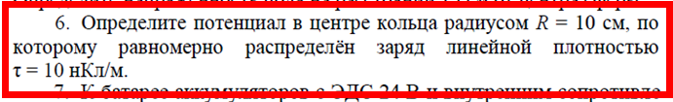

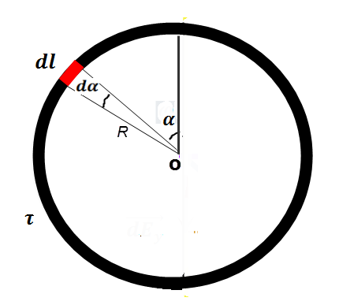

Выделим элемент кольца (на рисунке он выделен красным). Заряд этого элемента равен $τdl$. Потенциал электрического поля со стороны этого элемента

$$dφ=\frac{τdl}{4πε_{0}R}$$

где $ε_{0}=8,85*{10}^{-12}\frac{Ф}{м}-электрическая постоянная$

$$dl=Rdα 0≤α≤2π$$

$$dφ=\frac{τRdα}{4πε_{0}R}=\frac{τ}{4πε_{0}}dα$$

Тогда искомый потенциал

$$φ=\int_{0}^{2π}{\frac{τ}{4πε_{0}}dα}=\frac{τ}{4πε_{0}}\int_{0}^{2π}{dα}=\frac{τ}{4πε_{0}}\left(2π-0\right)=\frac{τ}{2ε_{0}}=\frac{10*{10}^{-9}}{2*8,85*{10}^{-12}}=$$

$$=565В$$

Задача 3.10

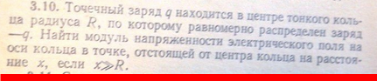

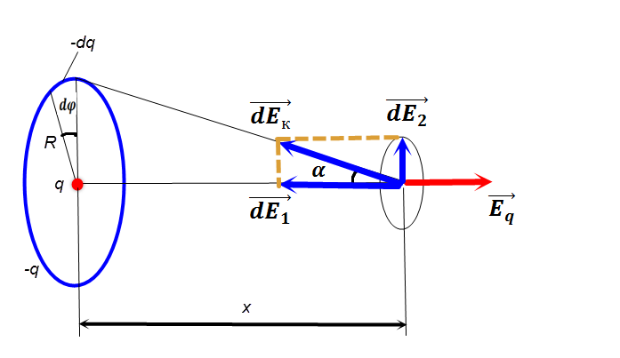

Решение. Выделим элемент кольца - сектор. Напряжённость от заряда $-dq=τRdφ в точке, отстоящей на расстоянии x от кольца, равна$

$dE_{к}=\frac{-dq}{4πε_{0}\left(R^{2}+x^{2}\right)}=\frac{τRdφ}{4πε_{0}\left(R^{2}+x^{2}\right)}$*,*

Где $τ-линейная плотность заряда, τ=\frac{-q}{2πR}$

$ε_{0}=8,85*{10}^{-12}\frac{Ф}{м}-электрическая постоянная$

Из рисунка видно, что проекции $dE_{1}=dE_{к}\cos{α}$ и $dE_{2}=dE_{к}\sin{α}$,

где $\cos{α}=\frac{x}{\sqrt{R^{2}+x^{2}}}$

Ввиду симметрии задачи сумма всех проекций $\sum{dE_{2}}=0$. Остальные проекции $dE_{1} дают вклад в общую напряжённость поля {от кольца E}_{к}.$

Тогда

$$E_{к}=\int{dE_{1}}=\int_{0}^{2π}{\frac{τR\cos{α}}{4πε_{0}\left(R^{2}+x^{2}\right)}dφ}=\frac{τR\cos{α}}{4πε_{0}\left(R^{2}+x^{2}\right)}\int_{0}^{2π}{dφ}=$$

$$=\frac{τR\cos{α}*2π}{4πε_{0}\left(R^{2}+x^{2}\right)}=\frac{\frac{-q}{2πR}*R*\frac{x}{\sqrt{R^{2}+x^{2}}}*2π}{4πε_{0}\left(R^{2}+x^{2}\right)}=-\frac{qx}{4πε_{0}{\left(R^{2}+x^{2}\right)}^{\frac{3}{2}}}$$

Напряжённость от точечного заряда в центре кольца на расстоянии $x$

$$E_{q}=\frac{q}{4πε_{0}x^{2}}$$

По принципу суперпозиции искомая суммарная напряжённость

$$\vec{E}=\vec{E_{к}}+\vec{E_{q}}$$

Модуль этой напряжённости

$$\left|E\right|=\left|E_{q}+E_{к}\right|=\left|\frac{q}{4πε_{0}x^{2}}-\frac{qx}{4πε_{0}{\left(R^{2}+x^{2}\right)}^{\frac{3}{2}}}\right|$$

При $x≫ R$

$$E_{к}=\lim_{R→0}\left(-\frac{qx}{4πε_{0}{\left(R^{2}+x^{2}\right)}^{\frac{3}{2}}}\right)=-\frac{qx}{4πε_{0}{\left(0^{2}+x^{2}\right)}^{\frac{3}{2}}}=-\frac{q}{4πε_{0}x^{2}}$$

Проще говоря, издали кольцо будет казаться точечным зарядом.

Итак, искомый модуль напряжённости при $x≫ R$

$$\left|E\right|=\left|E_{q}+E_{к}\right|=\left|\frac{q}{4πε_{0}x^{2}}-\frac{q}{4πε_{0}x^{2}}\right|=0$$

**Задача про заряженное кольцо**

тонкое кольцо радиусом R=10см несет равномерно распределенный заряд q =0,1 мкКл на перпендикуляре к плоскости кольца, восстановленном из его середины, находится точечный заряд q1= 10 в минус 2 мкКл. определить силу,действующую на точечный заряд со стороны заряженного кольца, если он удален от центра кольца 1) на r1=20cм 2) на r2=2м

Решение. Искомая сила равна произведению напряжённости электрического поля со стороны кольца на величину заряда:

$$F=Eq_{1}$$

Найдём эту напряжённость.

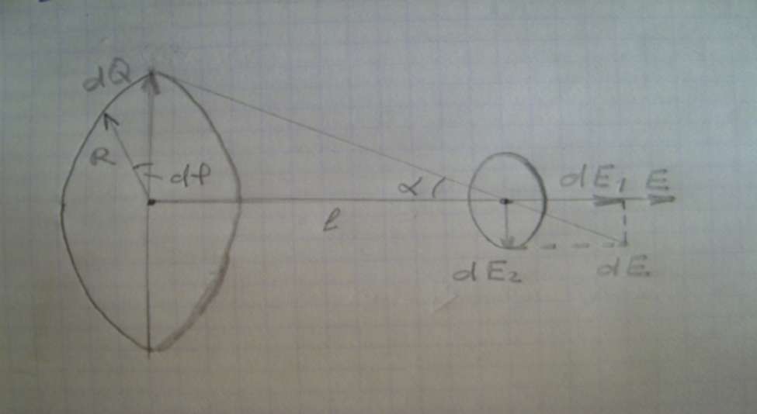

Заряд всего кольца равен $q=\int{dq}=τ*2πR, где τ-линейная плотность заряда, τ=\frac{Q}{2πR}$

Напряжённость от заряда $dq=τRdφ в точке, отстоящей на расстоянии l от кольца, равна$

$dE=\frac{dq}{4πε_{0}\left(R^{2}+l^{2}\right)}=\frac{τRdφ}{4πε_{0}\left(R^{2}+l^{2}\right)}$,

где $ε_{0}=8,85*{10}^{-12}\frac{Ф}{м}-электрическая постоянная$

Из рисунка видно, что проекции $dE_{1}=dE\cos{α}$ и $dE_{2}=dE\sin{α}$,

где $\cos{α}=\frac{l}{\sqrt{R^{2}+l^{2}}}$

Ввиду симметрии задачи сумма всех проекций $\sum{dE_{2}}=0$. Остальные проекции $dE_{1} дают вклад в общую напряжённость поля E.$

Тогда $E=\int{dE_{1}}=\int_{0}^{2π}{\frac{τR\cos{α}}{4πε_{0}\left(R^{2}+l^{2}\right)}dφ}=\frac{τR\cos{α}*2π}{4πε_{0}\left(R^{2}+l^{2}\right)}=\frac{ql}{4πε_{0}{\left(R^{2}+l^{2}\right)}^{\frac{3}{2}}}$ (*)

Подставив в формулу (*) вместо $lr_{1}=0,2ми r_{2}=2м$, найдём значения напряжённости

$$E\left(r_{1}\right)=\frac{qr_{1}}{4πε_{0}{\left(R^{2}+{r_{1}}^{2}\right)}^{\frac{3}{2}}}$$

$$E\left(r_{2}\right)=\frac{qr_{2}}{4πε_{0}{\left(R^{2}+{r_{2}}^{2}\right)}^{\frac{3}{2}}}$$

Соответственно значения силы, действующей на точечный заряд $q_{1}$:

$$F\left(r_{1}\right)=\frac{qr_{1}q_{1}}{4πε_{0}{\left(R^{2}+{r_{1}}^{2}\right)}^{\frac{3}{2}}}=\frac{0,1*{10}^{-6}*0,2*0,01*{10}^{-6}}{4*3,14*8,85*{10}^{-12}*{\left({0,1}^{2}+{0,2}^{2}\right)}^{\frac{3}{2}}}=0,16*{10}^{-3}Н=$$

$$=0,16мН$$

$$F\left(r_{2}\right)=\frac{qr_{2}q_{1}}{4πε_{0}{\left(R^{2}+{r_{2}}^{2}\right)}^{\frac{3}{2}}}$$

Так как $r_{2}≫R ,$ то

$$F\left(r_{2}\right)≈\frac{qq_{1}}{4πε_{0}{r_{2}}^{2}}=\frac{0,1*{10}^{-6}*0,01*{10}^{-6}}{4*3,14*8,85*{10}^{-12}*2^{2}}=2,2*{10}^{-6}Н=2,2мкН$$

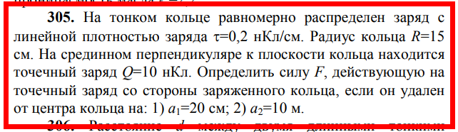

Решение. Искомая сила равна произведению напряжённости электрического поля со стороны кольца на величину заряда:

$$F=EQ$$

Найдём эту напряжённость.

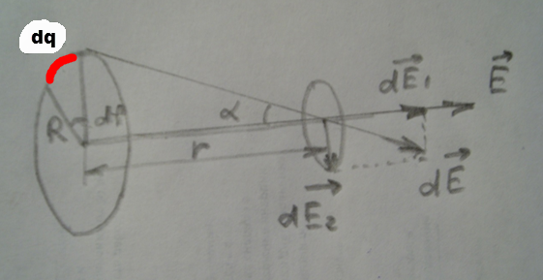

Выделим элемент кольца - красный сектор. Напряжённость от заряда

$$dq=τRdφ в точке, отстоящей на расстоянии r от кольца, равна$$

$$dE=\frac{dq}{4πε_{0}\left(R^{2}+r^{2}\right)}=\frac{τRdφ}{4πε_{0}\left(R^{2}+r^{2}\right)}$$

где $ε_{0}=8,85*{10}^{-12}\frac{Ф}{м}-электрическая постоянная$

Из рисунка видно, что проекции $dE_{1}=dE\cos{α}$ и $dE_{2}=dE\sin{α}$,

где

$$\cos{α}=\frac{r}{\sqrt{R^{2}+r^{2}}}$$

Ввиду симметрии задачи сумма всех проекций $\sum{dE_{2}}=0$. Остальные проекции $dE_{1} дают вклад в общую напряжённость поля E.$

Тогда

$$E=\int{dE_{1}}=\int_{0}^{2π}{\frac{τR\cos{α}}{4πε_{0}\left(R^{2}+r^{2}\right)}dφ}=\frac{τR\cos{α}*2π}{4πε_{0}\left(R^{2}+r^{2}\right)}=\frac{τRr}{2ε_{0}{\left(R^{2}+r^{2}\right)}^{\frac{3}{2}}}$$

$$E\left(a_{1}\right)=\frac{τRa_{1}}{2ε_{0}{\left(R^{2}+{a_{1}}^{2}\right)}^{\frac{3}{2}}}$$

$$E\left(a_{2}\right)=\frac{τRa_{2}}{2ε_{0}{\left(R^{2}+{a_{2}}^{2}\right)}^{\frac{3}{2}}}$$

Соответственно значения силы, действующей на точечный заряд $Q$:

$$F\left(a_{1}\right)=\frac{τRa_{1}Q}{2ε_{0}{\left(R^{2}+{a_{1}}^{2}\right)}^{\frac{3}{2}}}=\frac{0,2*{10}^{-9}*0,15*0,2*10*{10}^{-9}}{2*8,85*{10}^{-12}*{\left({0,15}^{2}+{0,2}^{2}\right)}^{\frac{3}{2}}}=$$

$$=0,22*{10}^{-6}Н=0,22мкН$$

$$F\left(a_{2}\right)=\frac{τRa_{2}Q}{2ε_{0}{\left(R^{2}+{a_{2}}^{2}\right)}^{\frac{3}{2}}}$$

Так как $a_{2}≫R ,$ то

$$F\left(a_{2}\right)≈\frac{τRQ}{2ε_{0}{a_{2}}^{2}}=\frac{0,2*{10}^{-9}*0,15*10*{10}^{-9}}{2*8,85*{10}^{-12}*2^{2}}=4*{10}^{-9}Н=4нН$$

**По тонкому кольцу радиуса R равномерно распределен заряд q. Найти максимальную силу, действующую на точечный заряд q0, находящийся на оси кольца(ε = 1).**

Дано: $R q q_{0} ε=1$

Найти: $F_{max}$

Решение. Искомая сила равна произведению напряжённости электрического поля со стороны кольца на величину заряда:

$$F=Eq_{0}$$

Найдём эту напряжённость.



Выделим элемент кольца - красный сектор. Напряжённость от заряда

$$dq=τRdφ в точке, отстоящей на расстоянии r от кольца, равна$$

$$dE=\frac{dq}{4πε_{0}\left(R^{2}+r^{2}\right)}=\frac{τRdφ}{4πε_{0}\left(R^{2}+r^{2}\right)}$$

где $ε_{0}=8,85*{10}^{-12}\frac{Ф}{м}-электрическая постоянная$

$τ=\frac{q}{2πR}-$ линейная плотность заряда

Из рисунка видно, что проекции $dE_{1}=dE\cos{α}$ и $dE_{2}=dE\sin{α}$,

где

$$\cos{α}=\frac{r}{\sqrt{R^{2}+r^{2}}}$$

Ввиду симметрии задачи сумма всех проекций $\sum{dE_{2}}=0$. Остальные проекции $dE_{1} дают вклад в общую напряжённость поля E.$

Тогда

$$E=\int{dE_{1}}=\int_{0}^{2π}{\frac{τR\cos{α}}{4πε_{0}\left(R^{2}+r^{2}\right)}dφ}=\frac{τR\cos{α}*2π}{4πε_{0}\left(R^{2}+r^{2}\right)}=\frac{τRr}{2ε_{0}{\left(R^{2}+r^{2}\right)}^{\frac{3}{2}}}=$$

$$=\frac{\frac{q}{2πR}*Rr}{2ε_{0}{\left(R^{2}+r^{2}\right)}^{\frac{3}{2}}}=\frac{qr}{4πε_{0}{\left(R^{2}+r^{2}\right)}^{\frac{3}{2}}}$$

Найдём производную и приравняем её к нулю

$$\frac{dE}{dr}={\left(\frac{qr}{4πε_{0}{\left(R^{2}+r^{2}\right)}^{\frac{3}{2}}}\right)}^{'}=\frac{q}{4πε_{0}}*\frac{{\left(R^{2}+r^{2}\right)}^{\frac{3}{2}}-\frac{3}{2}r{\left(R^{2}+r^{2}\right)}^{\frac{1}{2}}*2r}{{\left(R^{2}+r^{2}\right)}^{3}}=0$$

$$\frac{dE}{dr}=0, если$$

$${\left(R^{2}+r^{2}\right)}^{\frac{3}{2}}-\frac{3}{2}r{\left(R^{2}+r^{2}\right)}^{\frac{1}{2}}*2r=0$$

$$R^{2}+r^{2}=3r^{2}$$

$$R^{2}=2r^{2}$$

$$r=\frac{R}{\sqrt{2}}$$

Это критическая точка, при переходе через которую производная меняет знак с плюса на минус, т.е. это точка максимума, тогда

$$E_{max}=\frac{q*\frac{R}{\sqrt{2}}}{4πε_{0}{\left(R^{2}+{\left(\frac{R}{\sqrt{2}}\right)}^{2}\right)}^{\frac{3}{2}}}=\frac{q*\frac{R}{\sqrt{2}}}{4πε_{0}*{1,5}^{\frac{3}{2}}*R^{3}}=\frac{0,1q}{πε_{0}R^{2}}$$

Соответственно максимальная сила

$$F_{max}=q_{0}E_{max}=\frac{0,1qq_{0}}{πε_{0}R^{2}}$$

Ответ:

$$F_{max}=\frac{0,1qq_{0}}{πε_{0}R^{2}}$$

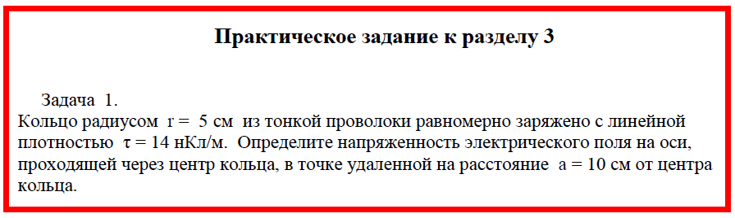

Решение.

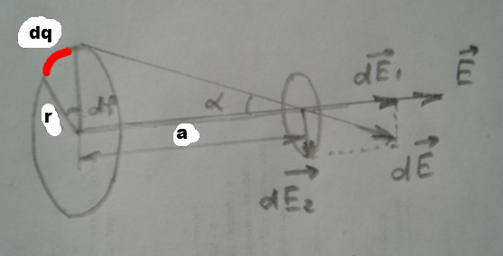

Выделим элемент кольца - красный сектор. Напряжённость от заряда

$$dq=τrdφ в точке, отстоящей на расстоянии r от кольца, равна$$

$$dE=\frac{dq}{4πε_{0}\left(r^{2}+a^{2}\right)}=\frac{τrdφ}{4πε_{0}\left(r^{2}+a^{2}\right)}$$

где $ε_{0}=8,85*{10}^{-12}\frac{Ф}{м}-электрическая постоянная$

Из рисунка видно, что проекции $dE_{1}=dE\cos{α}$ и $dE_{2}=dE\sin{α}$,

где

$$\cos{α}=\frac{a}{\sqrt{r^{2}+a^{2}}}$$

Ввиду симметрии задачи сумма всех проекций $\sum{dE_{2}}=0$. Остальные проекции $dE_{1} дают вклад в общую напряжённость поля E.$

Тогда

$$E=\int{dE_{1}}=\int_{0}^{2π}{\frac{τr\cos{α}}{4πε_{0}\left(r^{2}+a^{2}\right)}dφ}=\frac{τr\cos{α}*2π}{4πε_{0}\left(r^{2}+a^{2}\right)}=\frac{τra}{2ε_{0}{\left(r^{2}+a^{2}\right)}^{\frac{3}{2}}}=$$

$$=\frac{14*{10}^{-9}*0,05*0,1}{2*8,85*{10}^{-12}*{\left({0,05}^{2}+{0,1}^{2}\right)}^{\frac{3}{2}}}=283\frac{В}{м}$$

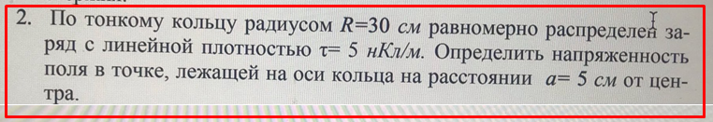

Решение.

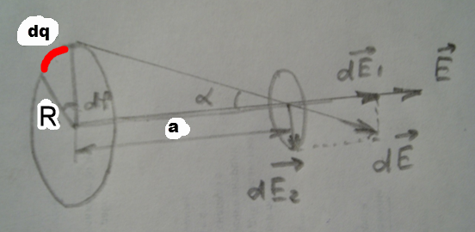

Выделим элемент кольца - красный сектор. Напряжённость от заряда

$$dq=τRdφ в точке, отстоящей на расстоянии a от кольца, равна$$

$$dE=\frac{dq}{4πε_{0}\left(R^{2}+a^{2}\right)}=\frac{τRdφ}{4πε_{0}\left(R^{2}+a^{2}\right)}$$

где $ε_{0}=8,85*{10}^{-12}\frac{Ф}{м}-электрическая постоянная$

$τ=\frac{q}{2πR}-$ линейная плотность заряда

Из рисунка видно, что проекции $dE_{1}=dE\cos{α}$ и $dE_{2}=dE\sin{α}$,

где

$$\cos{α}=\frac{a}{\sqrt{R^{2}+a^{2}}}$$

Ввиду симметрии задачи сумма всех проекций $\sum{dE_{2}}=0$. Остальные проекции $dE_{1} дают вклад в общую напряжённость поля E.$

Тогда

$$E=\int{dE_{1}}=\int_{0}^{2π}{\frac{τR\cos{α}}{4πε_{0}\left(R^{2}+a^{2}\right)}dφ}=\frac{τR\cos{α}*2π}{4πε_{0}\left(R^{2}+a^{2}\right)}=\frac{τRa}{2ε_{0}{\left(R^{2}+a^{2}\right)}^{\frac{3}{2}}}=$$

$$=\frac{5*{10}^{-9}*0,3*0,05}{2*8,85*{10}^{-12}*{\left({0,3}^{2}+{0,05}^{2}\right)}^{\frac{3}{2}}}=151\frac{В}{м}$$

**20.Положительный заряд 10 нКл равномерно распределен по тонкому проволочному кольцу радиуса 10 см. Определить напряженность поля и потенциал в точке, лежащей на оси кольца на расстоянии 10 см от его центра. Изменятся ли эти величины, если нарушить равномерное распределение заряда по кольцу.**

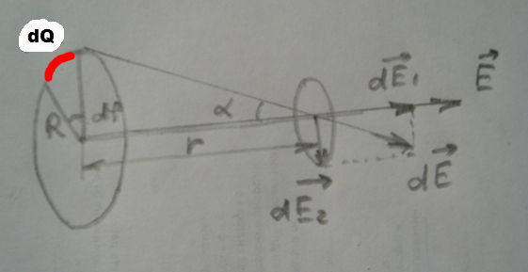

Решение. Выделим элемент кольца - красный сектор. Напряжённость от заряда

$$dQ=τRdφ в точке, отстоящей на расстоянии r от кольца, равна$$

$$dE=\frac{dQ}{4πε_{0}\left(R^{2}+r^{2}\right)}=\frac{τRdφ}{4πε_{0}\left(R^{2}+r^{2}\right)}$$

где $ε_{0}=8,85*{10}^{-12}\frac{Ф}{м}-электрическая постоянная$

Линейная плотность заряда

$$τ=\frac{Q}{2πR}$$

Из рисунка видно, что проекции $dE_{1}=dE\cos{α}$ и $dE_{2}=dE\sin{α}$,

где

$$\cos{α}=\frac{r}{\sqrt{R^{2}+r^{2}}}$$

Ввиду симметрии задачи сумма всех проекций $\sum{dE_{2}}=0$. Остальные проекции $dE_{1} дают вклад в общую напряжённость поля E.$

Тогда

$$E=\int{dE_{1}}=\int_{0}^{2π}{\frac{τR\cos{α}}{4πε_{0}\left(R^{2}+r^{2}\right)}dφ}=\frac{τR\cos{α}*2π}{4πε_{0}\left(R^{2}+r^{2}\right)}=\frac{τRr}{2ε_{0}{\left(R^{2}+r^{2}\right)}^{\frac{3}{2}}}$$

$$E\left(r=a=0,1м\right)=\frac{τRa}{2ε_{0}{\left(R^{2}+a^{2}\right)}^{\frac{3}{2}}}=\frac{\frac{Q}{2πR}*R*a}{2ε_{0}{\left(R^{2}+a^{2}\right)}^{\frac{3}{2}}}=\frac{Qa}{4πε_{0}{\left(R^{2}+a^{2}\right)}^{\frac{3}{2}}}=$$

$$=\frac{10*{10}^{-9}*0,1}{4*3,14*8,85*{10}^{-12}*{\left({0,1}^{2}+{0,1}^{2}\right)}^{\frac{3}{2}}}=3179\frac{В}{м}=3,2\frac{кВ}{м}$$

Теперь найдём потенциал

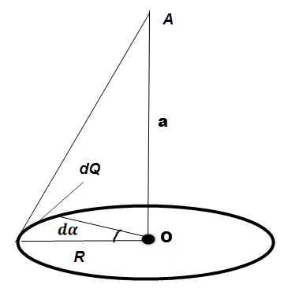

Выделим элемент кольца. Заряд этого элемента

$$dQ=\frac{Q}{2π}dα$$

Потенциал в точке А от элемента кольца

$${dφ}_{A}=\frac{dQ}{4πε_{0}\sqrt{a^{2}+R^{2}}}=\frac{\frac{Q}{2π}dα}{4πε_{0}\sqrt{a^{2}+R^{2}}}$$

$$φ_{A}=\int_{0}^{2π}{\frac{\frac{Q}{2π}dα}{4πε_{0}\sqrt{a^{2}+R^{2}}}}=\frac{Q}{4πε_{0}\sqrt{a^{2}+R^{2}}}=$$

$$=\frac{10*{10}^{-9}}{4*3,14*8,85*{10}^{-12}*\sqrt{{0,1}^{2}+{0,1}^{2}}}=636В$$

Найденное значение потенциала в той же точке не изменятся, если тот же заряд будет распределён неравномерно, т.к. интеграл – это сумма потенциалов от элементарных зарядов.

А вот с напряжённостью дело обстоит иначе, т.к. уже не будет симметрии

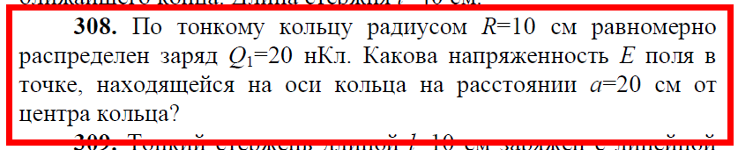



Решение. Выделим элемент кольца - красный сектор. Напряжённость от заряда

$$dQ=τRdφ в точке, отстоящей на расстоянии r от кольца, равна$$

$$dE=\frac{dQ}{4πε_{0}\left(R^{2}+r^{2}\right)}=\frac{τRdφ}{4πε_{0}\left(R^{2}+r^{2}\right)}$$

где $ε_{0}=8,85*{10}^{-12}\frac{Ф}{м}-электрическая постоянная$

Линейная плотность заряда

$$τ=\frac{Q}{2πR}$$

Из рисунка видно, что проекции $dE_{1}=dE\cos{α}$ и $dE_{2}=dE\sin{α}$,

где

$$\cos{α}=\frac{r}{\sqrt{R^{2}+r^{2}}}$$

Ввиду симметрии задачи сумма всех проекций $\sum{dE_{2}}=0$. Остальные проекции $dE_{1} дают вклад в общую напряжённость поля E.$

Тогда

$$E=\int{dE_{1}}=\int_{0}^{2π}{\frac{τR\cos{α}}{4πε_{0}\left(R^{2}+r^{2}\right)}dφ}=\frac{τR\cos{α}*2π}{4πε_{0}\left(R^{2}+r^{2}\right)}=\frac{τRr}{2ε_{0}{\left(R^{2}+r^{2}\right)}^{\frac{3}{2}}}$$

$$E\left(a\right)=\frac{τRa}{2ε_{0}{\left(R^{2}+a^{2}\right)}^{\frac{3}{2}}}=\frac{\frac{Q}{2πR}*R*a}{2ε_{0}{\left(R^{2}+a^{2}\right)}^{\frac{3}{2}}}=\frac{Qa}{4πε_{0}{\left(R^{2}+a^{2}\right)}^{\frac{3}{2}}}=$$

$$=\frac{20*{10}^{-9}*0,2}{4*3,14*8,85*{10}^{-12}*{\left({0,1}^{2}+{0,2}^{2}\right)}^{\frac{3}{2}}}=3217\frac{В}{м}=3,22\frac{кВ}{м}$$

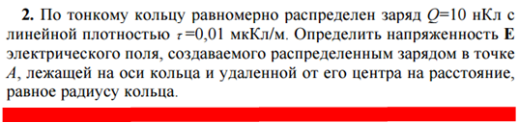

Решение.

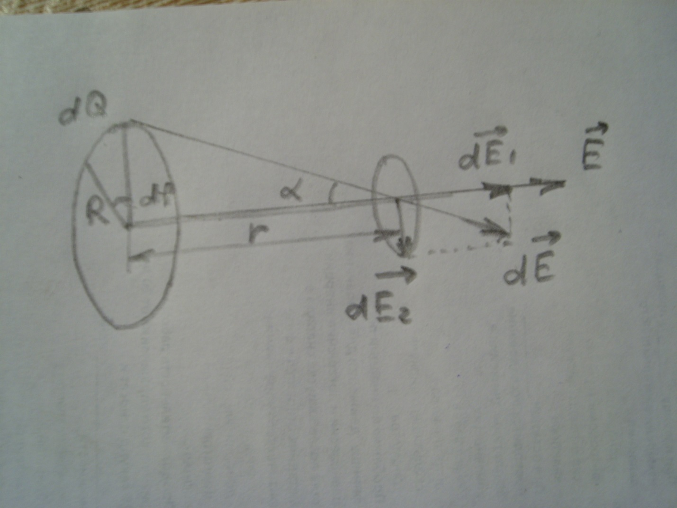

Выделим элемент кольца - сектор. Напряжённость от заряда $dQ=τRdφ в точке, отстоящей на расстоянии r от кольца, равна$

$dE=\frac{dQ}{4πε_{0}\left(R^{2}+r^{2}\right)}=\frac{τRdφ}{4πε_{0}\left(R^{2}+r^{2}\right)}$,

где $ε_{0}=8,85*{10}^{-12}\frac{Ф}{м}-электрическая постоянная$

Из рисунка видно, что проекции $dE_{1}=dE\cos{α}$ и $dE_{2}=dE\sin{α}$,

где $\cos{α}=\frac{r}{\sqrt{R^{2}+r^{2}}}$

Ввиду симметрии задачи сумма всех проекций $\sum{dE_{2}}=0$. Остальные проекции $dE_{1} дают вклад в общую напряжённость поля E.$

Тогда

$$E=\int{dE_{1}}=\int_{0}^{2π}{\frac{τR\cos{α}}{4πε_{0}\left(R^{2}+r^{2}\right)}dφ}=\frac{τR\cos{α}*2π}{4πε_{0}\left(R^{2}+r^{2}\right)}=$$

$$=\frac{τR}{2ε_{0}{\left(R^{2}+r^{2}\right)}^{\frac{3}{2}}}$$

$$τ=\frac{Q}{2πR} R=\frac{Q}{2πτ}$$

При $r= R$

$$E=\frac{τR}{2ε_{0}{\left(R^{2}+R^{2}\right)}^{\frac{3}{2}}}=\frac{τR}{ε_{0}R^{3}}=\frac{τ}{ε_{0}R^{2}}=\frac{τ}{ε_{0}{\left(\frac{Q}{2πτ}\right)}^{2}}={\left(\frac{2π}{Q}\right)}^{2}\frac{τ^{3}}{ε_{0}}=$$

$$={\left(\frac{2*3,14}{10*{10}^{-9}}\right)}^{2}\frac{{\left(0,01*{10}^{-6}\right)}^{3}}{8,85*{10}^{-12}}=44608В/м=44,6{кВ}/м$$

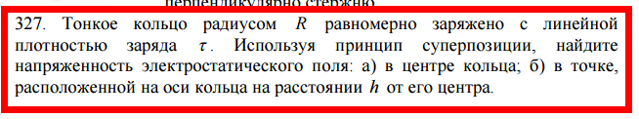

Решение.



Выделим элемент кольца - сектор. Напряжённость от заряда

$$dQ=τRdφ в точке, отстоящей на расстоянии r от кольца, равна$$

$dE=\frac{dQ}{4πε_{0}\left(R^{2}+r^{2}\right)}=\frac{τRdφ}{4πε_{0}\left(R^{2}+r^{2}\right)}$,

где $ε_{0}=8,85*{10}^{-12}\frac{Ф}{м}-электрическая постоянная$

Из рисунка видно, что проекции $dE_{1}=dE\cos{α}$ и $dE_{2}=dE\sin{α}$,

где $\cos{α}=\frac{r}{\sqrt{R^{2}+r^{2}}}$

Ввиду симметрии задачи сумма всех проекций $\sum{dE_{2}}=0$. Остальные проекции $dE_{1} дают вклад в общую напряжённость поля E.$

Тогда

$$E=\int{dE_{1}}=\int_{0}^{2π}{\frac{τR\cos{α}}{4πε_{0}\left(R^{2}+r^{2}\right)}dφ}=\frac{τR\cos{α}*2π}{4πε_{0}\left(R^{2}+r^{2}\right)}=\frac{τR}{2ε_{0}{\left(R^{2}+r^{2}\right)}^{\frac{3}{2}}}$$

При $r= 0, т. е. в центре кольца$

$$E_{0}=\frac{τR}{2ε_{0}{\left(R^{2}+0^{2}\right)}^{\frac{3}{2}}}=\frac{τR}{{2ε}_{0}R^{3}}=\frac{τ}{{2ε}_{0}R^{2}}$$

При $r=h$

$$E_{h}=\frac{τR}{2ε_{0}{\left(R^{2}+h^{2}\right)}^{\frac{3}{2}}}$$

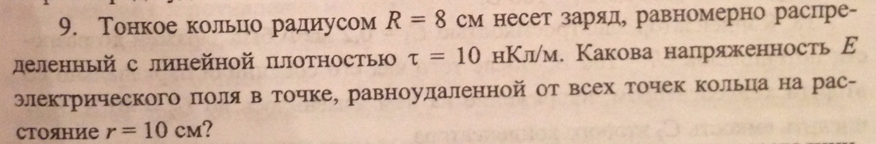

Решение.



Выделим элемент кольца - сектор. Напряжённость от заряда $dQ=τRdφ в точке, отстоящей на расстоянии r от кольца, равна$

$dE=\frac{dQ}{4πε_{0}\left(R^{2}+r^{2}\right)}=\frac{τRdφ}{4πε_{0}\left(R^{2}+r^{2}\right)}$,

где $ε_{0}=8,85*{10}^{-12}\frac{Ф}{м}-электрическая постоянная$

Из рисунка видно, что проекции $dE_{1}=dE\cos{α}$ и $dE_{2}=dE\sin{α}$,

где $\cos{α}=\frac{r}{\sqrt{R^{2}+r^{2}}}$

Ввиду симметрии задачи сумма всех проекций $\sum{dE_{2}}=0$. Остальные проекции $dE_{1} дают вклад в общую напряжённость поля E.$

Тогда $E=\int{dE_{1}}=\int_{0}^{2π}{\frac{τR\cos{α}}{4πε_{0}\left(R^{2}+r^{2}\right)}dφ}=\frac{τR\cos{α}*2π}{4πε_{0}\left(R^{2}+r^{2}\right)}=$

$$=\frac{τR}{2ε_{0}{\left(R^{2}+l^{2}\right)}^{\frac{3}{2}}}=\frac{10*{10}^{-9}*0,08}{2*8,85*{10}^{-12}*{\left({0,08}^{2}+{0,1}^{2}\right)}^{\frac{3}{2}}}=$$

$$=21520В/м=21,52{кВ}/м$$

Ответ: $E=21,52{кВ}/м$

**По тонкой нити, изогнутой по дуге окружности радиусом R=10 см, равномерно распределен заряд Q = 20 нКл. Определить напряженность Е поля, создаваемого этим зарядом в точке совпадающей с центром кривизны дуги, если длина нити равна четверти длины окружности.**

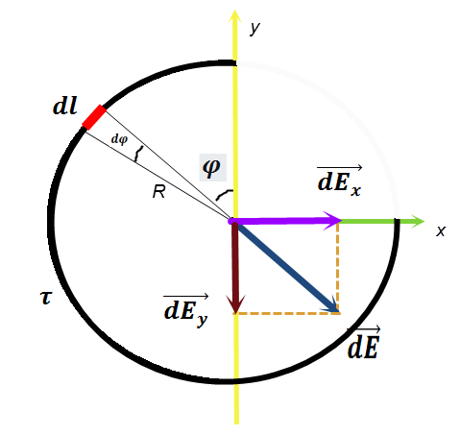

Решение. Выделим элемент (на рисунке он выделен красным). Заряд этого элемента равен $τdl$.

Линейная плотность заряда

$$τ=\frac{Q}{\frac{3}{4}*2πR}$$

Где $\frac{3}{4}*2πr=\frac{3}{2}πR-$ длина трёх четвертей окружности, так что

$$τ=\frac{2Q}{3πR}$$

Напряжённость электрического поля со стороны этого элемента

$$dE=\frac{τdl}{4πε_{0}R^{2}}=\left|dl=Rdφ\right|=\frac{τRdφ}{4πε_{0}R^{2}}=\frac{τdφ}{4πε_{0}R}$$

где $ε_{0}=8,85*{10}^{-12}\frac{Ф}{м}-электрическая постоянная$

Проекции $dE$ на оси координат:

$${dE}_{x}=dE\sin{φ ; }{dE}_{y}=dE\cos{φ}$$

Так у нас три четверти кольца, то $0≤φ≤\frac{3π}{2}$

Тогда

$$E_{x}=\int_{0}^{\frac{3π}{2}}{{dE}_{x}}=\int_{0}^{\frac{3π}{2}}{dE\sin{φ }}=\int_{0}^{\frac{3π}{2}}{\frac{τ\sin{φ }dφ}{4πε_{0}R}}=\frac{τ}{4πε_{0}R}\int_{0}^{\frac{3π}{2}}{\sin{φ dφ}}=$$

$$=-\frac{τ}{4πε_{0}R}\left(\cos{\frac{3π}{2}}-\cos{0}\right)=-\frac{τ}{4πε_{0}R}\left(0-1\right)=\frac{τ}{4πε_{0}R}$$

$$E_{y}=\int_{0}^{\frac{3π}{2}}{{dE}_{y}}=\int_{0}^{\frac{3π}{2}}{dE\cos{φ}}=\frac{τ}{4πε_{0}R}\int_{0}^{\frac{3π}{2}}{\cos{φ}dφ}=\frac{τ}{4πε_{0}R}\left(\sin{\frac{3π}{2}}-\sin{0}\right)=$$

$$=\frac{τ}{4πε_{0}R}\left(1-0\right)=\frac{τ}{4πε_{0}R}$$

$$E=\sqrt{{E_{x}}^{2}+{E_{y}}^{2}}=\sqrt{{\left(\frac{τ}{4πε_{0}R}\right)}^{2}+{\left(\frac{τ}{4πε_{0}R}\right)}^{2}}=\frac{τ}{4πε_{0}R}\sqrt{2}=\frac{\frac{2Q}{3πR}}{4πε_{0}R}\sqrt{2}=$$

$$=\frac{Q\sqrt{2}}{6ε_{0}{\left(πR\right)}^{2}}=\frac{20*{10}^{-9}*\sqrt{2}}{6*8,85*{10}^{-12}*{\left(3,14*0,1\right)}^{2}}=5397\frac{В}{м}=5,4\frac{кВ}{м}$$

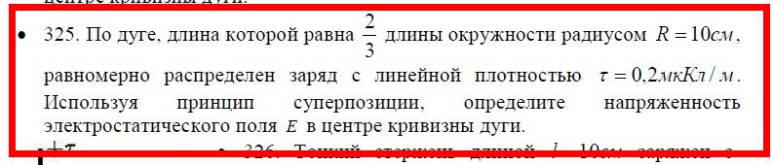

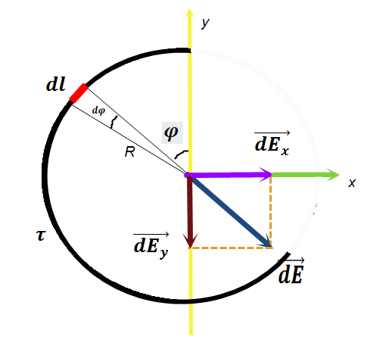

Решение. Выделим элемент (на рисунке он выделен красным). Заряд этого элемента равен $τdl$.

Линейная плотность заряда

$$τ=\frac{Q}{\frac{2}{3}*2πR}$$

Где $\frac{2}{3}*2πr=\frac{4}{3}πR-$ длина трёх четвертей окружности, так что

$$τ=\frac{3Q}{4πR}$$

Напряжённость электрического поля со стороны этого элемента

$$dE=\frac{τdl}{4πε_{0}R^{2}}=\left|dl=Rdφ\right|=\frac{τRdφ}{4πε_{0}R^{2}}=\frac{τdφ}{4πε_{0}R}$$

где $ε_{0}=8,85*{10}^{-12}\frac{Ф}{м}-электрическая постоянная$

Проекции $dE$ на оси координат:

$${dE}_{x}=dE\sin{φ ; }{dE}_{y}=dE\cos{φ}$$

Так у нас две трети кольца, то $0≤φ≤\frac{4}{3}π$

Тогда

$$E_{x}=\int_{0}^{\frac{4}{3}π}{{dE}_{x}}=\int_{0}^{\frac{4}{3}π}{dE\sin{φ }}=\int_{0}^{\frac{4}{3}π}{\frac{τ\sin{φ }dφ}{4πε_{0}R}}=\frac{τ}{4πε_{0}R}\int_{0}^{\frac{4}{3}π}{\sin{φ dφ}}=$$

$$=-\frac{τ}{4πε_{0}R}\left(\cos{\frac{4}{3}π}-\cos{0}\right)=-\frac{τ}{4πε_{0}R}\left(-0,5-1\right)=\frac{1,5τ}{4πε_{0}R}$$

$$E_{y}=\int_{0}^{\frac{4}{3}π}{{dE}_{y}}=\int_{0}^{\frac{4}{3}π}{dE\cos{φ}}=\frac{τ}{4πε_{0}R}\int_{0}^{\frac{4}{3}π}{\cos{φ}dφ}=\frac{τ}{4πε_{0}R}\left(\sin{\frac{4}{3}π}-\sin{0}\right)=$$

$$=\frac{τ}{4πε_{0}R}\left(-0,866-0\right)=-\frac{0,866τ}{4πε_{0}R}$$

$$E=\sqrt{{E_{x}}^{2}+{E_{y}}^{2}}=\sqrt{{\left(\frac{1,5τ}{4πε_{0}R}\right)}^{2}+{\left(-\frac{0,866τ}{4πε_{0}R}\right)}^{2}}=\frac{τ}{4πε_{0}R}\sqrt{3}=$$

$$=\frac{0,2*{10}^{-6}*\sqrt{3}}{4*3,14*8,85*{10}^{-12}*0,1}=31148.5\frac{В}{м}=31,1\frac{кВ}{м}$$

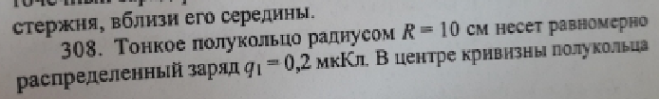

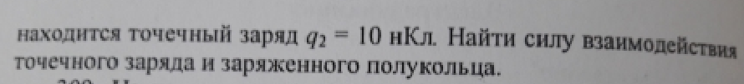

Решение.

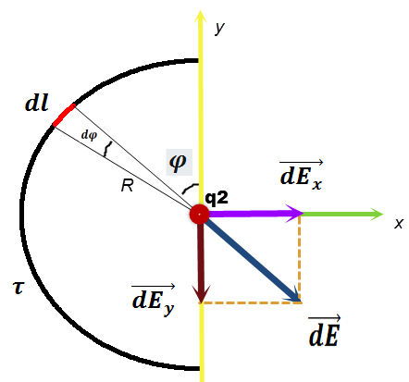

Сила, действующая на заряд со стороны полукольца:

$$F=q_{2}E$$

Где $E-$ напряжённость электрического поля со стороны полукольца

Выделим элемент полукольца (на рисунке он выделен красным). Заряд этого элемента равен . Напряжённость электрического поля со стороны этого элемента

$$dE=\frac{τdl}{4πε_{0}R^{2}}=\left|dl=Rdφ\right|=\frac{τRdφ}{4πε_{0}R^{2}}=\frac{τdφ}{4πε_{0}R}$$

где $ε_{0}=8,85*{10}^{-12}\frac{Ф}{м}-электрическая постоянная$

$τ=\frac{q_{1}}{2πR}-$ линейная плотность заряда

Проекции $dE$ на оси координат:

$${dE}_{x}=dE\sin{φ ; }{dE}_{y}=dE\cos{φ}$$

Тогда

$$E_{x}=\int_{0}^{π}{{dE}_{x}}=\int_{0}^{π}{dE\sin{φ }}=\int_{0}^{π}{\frac{τ\sin{φ }dφ}{4πε_{0}R}}=\frac{τ}{4πε_{0}R}\int_{0}^{π}{\sin{φ dφ}}=$$

$$=-\frac{τ}{4πε_{0}R}\left(\cos{π}-\cos{0}\right)=-\frac{τ}{4πε_{0}R}\left(-1-1\right)=\frac{τ}{2πε_{0}R}$$

$$E_{y}=\int_{0}^{π}{{dE}_{y}}=\int_{0}^{π}{dE\cos{φ}}=\frac{τ}{4πε_{0}R}\int_{0}^{π}{\cos{φ}dφ}=\frac{τ}{4πε_{0}R}\left(\sin{π}-\sin{0}\right)=$$

$$=\frac{τ}{4πε_{0}R}\left(0-0\right)=0$$

$$E=\sqrt{{E_{x}}^{2}+{E_{y}}^{2}}=\sqrt{{E_{x}}^{2}+0^{2}}=E_{x}=\frac{τ}{2πε_{0}R}=\frac{\frac{q_{1}}{2πR}}{2πε_{0}R}=\frac{F}{q_{2}}$$

Отсюда искомая сила

$$F=\frac{q_{1}q_{2}}{ε_{0}{\left(2πR\right)}^{2}}=\frac{0,2*{10}^{-6}*10*{10}^{-9}}{8,85*{10}^{-12}*{\left(2*3,14*0,1\right)}^{2}}=0.000572Н=0,6мН$$

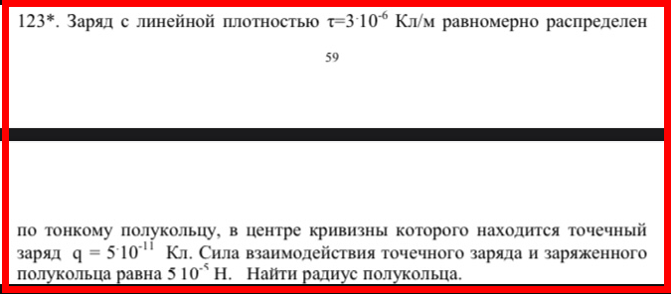

Решение.

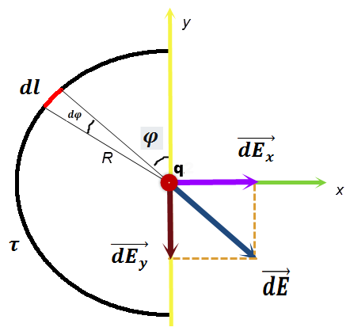

Сила, действующая на заряд со стороны полукольца:

$$F=qE$$

Где $E-$ напряжённость электрического поля со стороны полукольца

Выделим элемент полукольца (на рисунке он выделен красным). Заряд этого элемента равен . Напряжённость электрического поля со стороны этого элемента

$$dE=\frac{τdl}{4πε_{0}R^{2}}=\left|dl=Rdφ\right|=\frac{τRdφ}{4πε_{0}R^{2}}=\frac{τdφ}{4πε_{0}R}$$

где $ε_{0}=8,85*{10}^{-12}\frac{Ф}{м}-электрическая постоянная$

$τ-$ линейная плотность заряда

Проекции $dE$ на оси координат:

$${dE}_{x}=dE\sin{φ ; }{dE}_{y}=dE\cos{φ}$$

Тогда

$$E_{x}=\int_{0}^{π}{{dE}_{x}}=\int_{0}^{π}{dE\sin{φ }}=\int_{0}^{π}{\frac{τ\sin{φ }dφ}{4πε_{0}R}}=\frac{τ}{4πε_{0}R}\int_{0}^{π}{\sin{φ dφ}}=$$

$$=-\frac{τ}{4πε_{0}R}\left(\cos{π}-\cos{0}\right)=-\frac{τ}{4πε_{0}R}\left(-1-1\right)=\frac{τ}{2πε_{0}R}$$

$$E_{y}=\int_{0}^{π}{{dE}_{y}}=\int_{0}^{π}{dE\cos{φ}}=\frac{τ}{4πε_{0}R}\int_{0}^{π}{\cos{φ}dφ}=\frac{τ}{4πε_{0}R}\left(\sin{π}-\sin{0}\right)=$$

$$=\frac{τ}{4πε_{0}R}\left(0-0\right)=0$$

$$E=\sqrt{{E_{x}}^{2}+{E_{y}}^{2}}=\sqrt{{E_{x}}^{2}+0^{2}}=E_{x}=\frac{τ}{2πε_{0}R}=\frac{F}{q}$$

Отсюда радиус

$$R=\frac{τq}{2πε_{0}F}=\frac{3*{10}^{-6}*5*{10}^{-11}}{2*3,14*8,85*{10}^{-12}*5*{10}^{-5}}=0,054м=5,4см$$

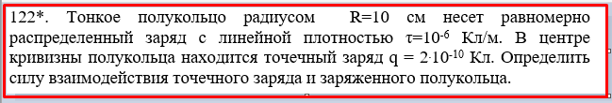

Решение.



Сила, действующая на заряд со стороны полукольца:

$$F=qE$$

Где $E-$ напряжённость электрического поля со стороны полукольца

Выделим элемент полукольца (на рисунке он выделен красным). Заряд этого элемента равен . Напряжённость электрического поля со стороны этого элемента

$$dE=\frac{τdl}{4πε_{0}R^{2}}=\left|dl=Rdφ\right|=\frac{τRdφ}{4πε_{0}R^{2}}=\frac{τdφ}{4πε_{0}R}$$

где $ε_{0}=8,85*{10}^{-12}\frac{Ф}{м}-электрическая постоянная$

$τ-$ линейная плотность заряда

Проекции $dE$ на оси координат:

$${dE}_{x}=dE\sin{φ ; }{dE}_{y}=dE\cos{φ}$$

Тогда

$$E_{x}=\int_{0}^{π}{{dE}_{x}}=\int_{0}^{π}{dE\sin{φ }}=\int_{0}^{π}{\frac{τ\sin{φ }dφ}{4πε_{0}R}}=\frac{τ}{4πε_{0}R}\int_{0}^{π}{\sin{φ dφ}}=$$

$$=-\frac{τ}{4πε_{0}R}\left(\cos{π}-\cos{0}\right)=-\frac{τ}{4πε_{0}R}\left(-1-1\right)=\frac{τ}{2πε_{0}R}$$

$$E_{y}=\int_{0}^{π}{{dE}_{y}}=\int_{0}^{π}{dE\cos{φ}}=\frac{τ}{4πε_{0}R}\int_{0}^{π}{\cos{φ}dφ}=\frac{τ}{4πε_{0}R}\left(\sin{π}-\sin{0}\right)=$$

$$=\frac{τ}{4πε_{0}R}\left(0-0\right)=0$$

$$E=\sqrt{{E_{x}}^{2}+{E_{y}}^{2}}=\sqrt{{E_{x}}^{2}+0^{2}}=E_{x}=\frac{τ}{2πε_{0}R}=\frac{F}{q}$$

Отсюда сила взаимодействия заряда и полукольца

$$F=\frac{τq}{2πε_{0}R}=\frac{{10}^{-6}*2*{10}^{-10}}{2*3,14*8,85*{10}^{-12}*0,1}=0,36*{10}^{-4}Н=36мкН$$

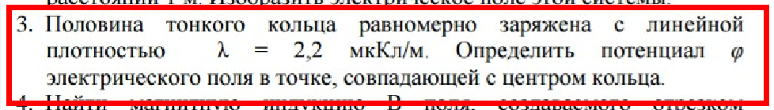

Решение.

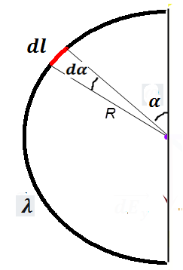

Выделим элемент полукольца (на рисунке он выделен красным). Заряд этого элемента равен $λdl$. Потенциал электрического поля со стороны этого элемента

$$dφ=\frac{λdl}{4πε_{0}R}$$

где $ε_{0}=8,85*{10}^{-12}\frac{Ф}{м}-электрическая постоянная$

$$dl=Rdα 0≤α≤π$$

$$dφ=\frac{λRdα}{4πε_{0}R}=\frac{λ}{4πε_{0}}dα$$

Тогда искомый потенциал

$$φ=\int_{0}^{π}{\frac{λ}{4πε_{0}}dα}=\frac{λ}{4πε_{0}}\int_{0}^{π}{dα}=\frac{λ}{4πε_{0}}\left(π-0\right)=\frac{λ}{4ε_{0}}=\frac{2,2*{10}^{-6}}{4*8,85*{10}^{-12}}=$$

$$=62147В=62,1кВ$$

Найти потенциал в центре полукольца радиуса R, заряженного

равномерно с линейной плотностью τ = 0,4 мкКл/м.

Решение.

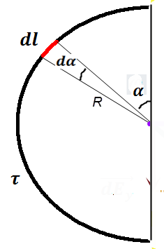

Выделим элемент полукольца (на рисунке он выделен красным). Заряд этого элемента равен $τdl$. Потенциал электрического поля со стороны этого элемента

$$dφ=\frac{τdl}{4πε_{0}R}$$

где $ε_{0}=8,85*{10}^{-12}\frac{Ф}{м}-электрическая постоянная$

$$dl=Rdα 0≤α≤π$$

$$dφ=\frac{τRdα}{4πε_{0}R}=\frac{τ}{4πε_{0}}dα$$

Тогда искомый потенциал

$$φ=\int_{0}^{π}{\frac{τ}{4πε_{0}}dα}=\frac{τ}{4πε_{0}}\int_{0}^{π}{dα}=\frac{τ}{4πε_{0}}\left(π-0\right)=\frac{τ}{4ε_{0}}=\frac{0,4*{10}^{-6}}{4*8,85*{10}^{-12}}=$$

$$=11300В=11,3кВ$$

**315. Заряд q =1,0 нКл равномерно распределен по дуге окружности ра- диусом R=10 см. Найти напряженность Е электрического поля в центре дуги, если она представляет собой половину окружности.**

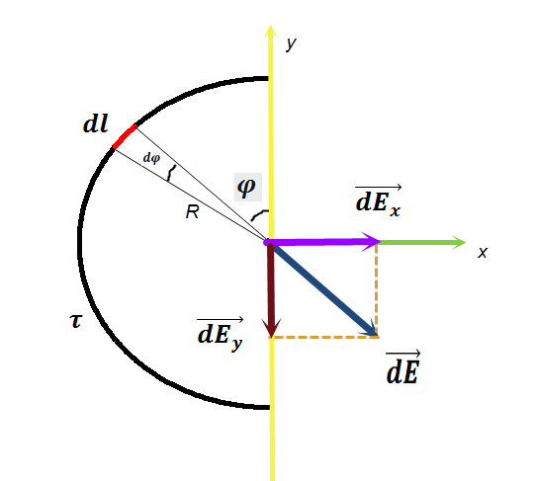

Решение. Линейная плотность заряда

$$τ=\frac{q}{πR}$$

Выделим элемент полукольца (на рисунке он выделен красным). Заряд этого элемента равен $τdl$. Напряжённость электрического поля со стороны этого элемента

$$dE=\frac{τdl}{4πε_{0}R^{2}}=\left|dl=Rdφ\right|=\frac{τRdφ}{4πε_{0}R^{2}}=\frac{τdφ}{4πε_{0}R}$$

где $ε_{0}=8,85*{10}^{-12}\frac{Ф}{м}-электрическая постоянная$

Проекции $dE$ на оси координат:

$${dE}_{x}=dE\sin{φ ; }{dE}_{y}=dE\cos{φ}$$

Тогда

$$E_{x}=\int_{0}^{π}{{dE}_{x}}=\int_{0}^{π}{dE\sin{φ }}=\int_{0}^{π}{\frac{τ\sin{φ }dφ}{4πε_{0}R}}=\frac{τ}{4πε_{0}R}\int_{0}^{π}{\sin{φ dφ}}=$$

$$=-\frac{τ}{4πε_{0}R}\left(\cos{π}-\cos{0}\right)=-\frac{τ}{4πε_{0}R}\left(-1-1\right)=\frac{τ}{2πε_{0}R}$$

$$E_{y}=\int_{0}^{π}{{dE}_{y}}=\int_{0}^{π}{dE\cos{φ}}=\frac{τ}{4πε_{0}R}\int_{0}^{π}{\cos{φ}dφ}=\frac{τ}{4πε_{0}R}\left(\sin{π}-\sin{0}\right)=$$

$$=\frac{τ}{4πε_{0}R}\left(0-0\right)=0$$

$$E=\sqrt{{E_{x}}^{2}+{E_{y}}^{2}}=\sqrt{{E_{x}}^{2}+0^{2}}=E_{x}=\frac{τ}{2πε_{0}R}=\frac{\frac{q}{πR}}{2πε_{0}R}=\frac{q}{2ε_{0}{\left(πR\right)}^{2}}=$$

$$=\frac{{10}^{-9}}{2*8,85*{10}^{-12}*{\left(3,14*0,1\right)}^{2}}=573В/м$$

**По тонкому полукольцу радиуса 10 см равномерно распределен заряд с линейной плотностью 1 мкКл/м. Определить напряженность Е электрического поля, создаваемого распределенным зарядом в точке О, совпадающей с центром кольца.**



Решение.

Выделим элемент полукольца (на рисунке он выделен красным). Заряд этого элемента равен $τdl$. Напряжённость электрического поля со стороны этого элемента

$$dE=\frac{τdl}{4πε_{0}R^{2}}=\left|dl=Rdφ\right|=\frac{τRdφ}{4πε_{0}R^{2}}=\frac{τdφ}{4πε_{0}R}$$

где $ε_{0}=8,85*{10}^{-12}\frac{Ф}{м}-электрическая постоянная$

Проекции $dE$ на оси координат:

$${dE}_{x}=dE\sin{φ ; }{dE}_{y}=dE\cos{φ}$$

Тогда

$$E_{x}=\int_{0}^{π}{{dE}_{x}}=\int_{0}^{π}{dE\sin{φ }}=\int_{0}^{π}{\frac{τ\sin{φ }dφ}{4πε_{0}R}}=\frac{τ}{4πε_{0}R}\int_{0}^{π}{\sin{φ dφ}}=$$

$$=-\frac{τ}{4πε_{0}R}\left(\cos{π}-\cos{0}\right)=-\frac{τ}{4πε_{0}R}\left(-1-1\right)=\frac{τ}{2πε_{0}R}$$

$$E_{y}=\int_{0}^{π}{{dE}_{y}}=\int_{0}^{π}{dE\cos{φ}}=\frac{τ}{4πε_{0}R}\int_{0}^{π}{\cos{φ}dφ}=\frac{τ}{4πε_{0}R}\left(\sin{π}-\sin{0}\right)=$$

$$=\frac{τ}{4πε_{0}R}\left(0-0\right)=0$$

$$E=\sqrt{{E_{x}}^{2}+{E_{y}}^{2}}=\sqrt{{E_{x}}^{2}+0^{2}}=E_{x}=\frac{τ}{2πε_{0}R}=$$

$$=\frac{{10}^{-6}}{2*3,14*8,85*{10}^{-12}*0,1}=1,6*{10}^{6}В/м=1,6{МВ}/м$$

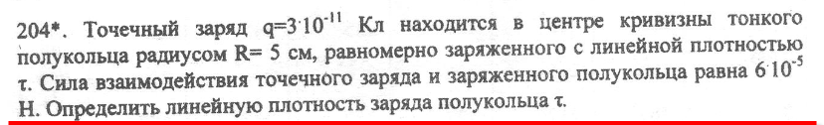



Решение. Сила, действующая на заряд со стороны полукольца:

$$F=qE$$

Где $E-$ напряжённость электрического поля со стороны полукольца

Выделим элемент полукольца (на рисунке он выделен красным). Заряд этого элемента равен $τdl$. Напряжённость электрического поля со стороны этого элемента

$$dE=\frac{τdl}{4πε_{0}R^{2}}=\left|dl=Rdφ\right|=\frac{τRdφ}{4πε_{0}R^{2}}=\frac{τdφ}{4πε_{0}R}$$

где $ε_{0}=8,85*{10}^{-12}\frac{Ф}{м}-электрическая постоянная$

Проекции $dE$ на оси координат:

$${dE}_{x}=dE\sin{φ ; }{dE}_{y}=dE\cos{φ}$$

Тогда

$$E_{x}=\int_{0}^{π}{{dE}_{x}}=\int_{0}^{π}{dE\sin{φ }}=\int_{0}^{π}{\frac{τ\sin{φ }dφ}{4πε_{0}R}}=\frac{τ}{4πε_{0}R}\int_{0}^{π}{\sin{φ dφ}}=$$

$$=-\frac{τ}{4πε_{0}R}\left(\cos{π}-\cos{0}\right)=-\frac{τ}{4πε_{0}R}\left(-1-1\right)=\frac{τ}{2πε_{0}R}$$

$$E_{y}=\int_{0}^{π}{{dE}_{y}}=\int_{0}^{π}{dE\cos{φ}}=\frac{τ}{4πε_{0}R}\int_{0}^{π}{\cos{φ}dφ}=\frac{τ}{4πε_{0}R}\left(\sin{π}-\sin{0}\right)=$$

$$=\frac{τ}{4πε_{0}R}\left(0-0\right)=0$$

$$E=\sqrt{{E_{x}}^{2}+{E_{y}}^{2}}=\sqrt{{E_{x}}^{2}+0^{2}}=E_{x}=\frac{τ}{2πε_{0}R}=\frac{F}{q}$$

Отсюда искомая линейная плотность заряда

$$τ=\frac{2πε_{0}RF}{q}=\frac{2*3,14*8,85*{10}^{-12}*0,05*6*{10}^{-5}}{3*{10}^{-11}}=5,6*{10}^{-6}{Кл}/м$$

Ответ: $τ=5,6*{10}^{-6}{Кл}/м$

**Заряд q=10^-10 кл равномерно распределен по тонкой нити в форме дуги окружности ,длина которой равна 5 см и составляет четверть от длины окружности . Вычислить напряженность и потенциал электрического поля в центре кривизны нити.**

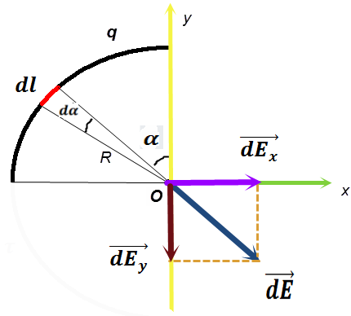

Решение. Линейная плотность заряда

$$τ=\frac{q}{\frac{2πR}{4}}$$

Где $\frac{2πR}{4}=\frac{πR}{2}=l=5см=0,05м-$ длина четверти окружности, так что

$$τ=\frac{2q}{πR}=\frac{q}{l} R=\frac{2l}{π}$$

Выделим элемент четверти кольца (на рисунке он выделен красным). Заряд этого элемента равен . Напряжённость электрического поля со стороны этого элемента в точке О

где

Проекции на оси координат:

Так у нас четверть кольца, то

Тогда

Искомая напряжённость в точке О

Потенциал электрического поля со стороны красного элемента

Тогда искомый потенциал

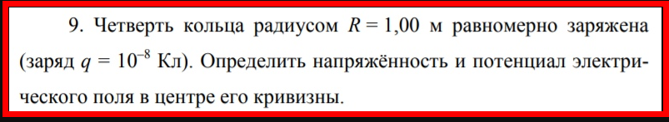

Решение.



Линейная плотность заряда

Где длина четверти окружности, так что

Выделим элемент четверти кольца (на рисунке он выделен красным). Заряд этого элемента равен . Напряжённость электрического поля со стороны этого элемента в точке О

где

Проекции на оси координат:

Так у нас четверть кольца, то

Тогда

Искомая напряжённость в точке О

Потенциал электрического поля со стороны красного элемента

Тогда искомый потенциал

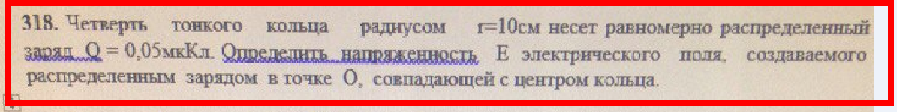

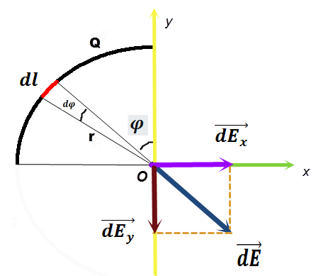

Решение. Линейная плотность заряда

Где длина четверти окружности, так что

Выделим элемент четверти кольца (на рисунке он выделен красным). Заряд этого элемента равен . Напряжённость электрического поля со стороны этого элемента в точке О

$$dE=\frac{dQ}{4πε_{0}r^{2}}=\frac{τdl}{4πε_{0}r^{2}}=\frac{τRdφ}{4πε_{0}r^{2}}=\frac{τdφ}{4πε_{0}r}$$

где $ε_{0}=8,85*{10}^{-12}\frac{Ф}{м}-электрическая постоянная$

Проекции $dE$ на оси координат:

$${dE}_{x}=dE\sin{φ ; }{dE}_{y}=dE\cos{φ}$$

Так у нас четверть кольца, то $0≤φ≤\frac{π}{2}$

Тогда

$$E_{x}=\int_{0}^{\frac{π}{2}}{{dE}_{x}}=\int_{0}^{\frac{π}{2}}{dE\sin{φ }}=\int_{0}^{\frac{π}{2}}{\frac{τ\sin{φ }dφ}{4πε_{0}r}}=\frac{τ}{4πε_{0}r}\int_{0}^{\frac{π}{2}}{\sin{φ dφ}}=$$

$$=-\frac{τ}{4πε_{0}r}\left(\cos{\frac{π}{2}}-\cos{0}\right)=-\frac{τ}{4πε_{0}r}\left(0-1\right)=\frac{τ}{4πε_{0}r}$$

$$E_{y}=\int_{0}^{\frac{π}{2}}{{dE}_{y}}=\int_{0}^{\frac{π}{2}}{dE\cos{φ}}=\frac{τ}{4πε_{0}r}\int_{0}^{\frac{π}{2}}{\cos{φ}dφ}=\frac{τ}{4πε_{0}r}\left(\sin{\frac{π}{2}}-\sin{0}\right)=$$

$$=\frac{τ}{4πε_{0}r}\left(1-0\right)=\frac{τ}{4πε_{0}r}$$

Искомая напряжённость в точке О

$$E=\sqrt{{E_{x}}^{2}+{E_{y}}^{2}}=\sqrt{{\left(\frac{τ}{4πε_{0}r}\right)}^{2}+{\left(\frac{τ}{4πε_{0}r}\right)}^{2}}=\frac{τ\sqrt{2}}{4πε_{0}r}=\frac{\frac{2Q}{πr}\sqrt{2}}{4πε_{0}r}=\frac{Q\sqrt{2}}{2π^{2}ε_{0}r^{2}}=$$

$$=\frac{0,05*{10}^{-6}*\sqrt{2}}{2*{3,14}^{2}*8,85*{10}^{-12}*{0,1}^{2}}=40477\frac{В}{м}=40,5\frac{кВ}{м}$$

**19. По тонкой нити, изогнутой по дуге окружности радиуса R =10 см, равномерно распределен заряд Q=20*10-9Кл. Определить напряженность электрического поля в точке, совпадающей с центром кривизны дуги, если длина нити равна четверги длины окружности.**

Решение.

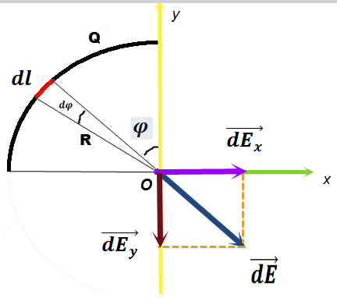

Линейная плотность заряда

$$τ=\frac{Q}{\frac{2πR}{4}}$$

Где $\frac{2πR}{4}=\frac{πR}{2}-$ длина четверти окружности, так что

$$τ=\frac{2Q}{πR}$$

Выделим элемент четверти кольца (на рисунке он выделен красным). Заряд этого элемента равен . Напряжённость электрического поля со стороны этого элемента в точке О

$$dE=\frac{dQ}{4πε_{0}R^{2}}=\frac{τdl}{4πε_{0}R^{2}}=\frac{τRdφ}{4πε_{0}R^{2}}=\frac{τdφ}{4πε_{0}R}$$

где $ε_{0}=8,85*{10}^{-12}\frac{Ф}{м}-электрическая постоянная$

Проекции $dE$ на оси координат:

$${dE}_{x}=dE\sin{φ ; }{dE}_{y}=dE\cos{φ}$$

Так у нас четверть кольца, то $0≤φ≤\frac{π}{2}$

Тогда

$$E_{x}=\int_{0}^{\frac{π}{2}}{{dE}_{x}}=\int_{0}^{\frac{π}{2}}{dE\sin{φ }}=\int_{0}^{\frac{π}{2}}{\frac{τ\sin{φ }dφ}{4πε_{0}R}}=\frac{τ}{4πε_{0}R}\int_{0}^{\frac{π}{2}}{\sin{φ dφ}}=$$

$$=-\frac{τ}{4πε_{0}r}\left(\cos{\frac{π}{2}}-\cos{0}\right)=-\frac{τ}{4πε_{0}r}\left(0-1\right)=\frac{τ}{4πε_{0}r}$$

$$E_{y}=\int_{0}^{\frac{π}{2}}{{dE}_{y}}=\int_{0}^{\frac{π}{2}}{dE\cos{φ}}=\frac{τ}{4πε_{0}R}\int_{0}^{\frac{π}{2}}{\cos{φ}dφ}=\frac{τ}{4πε_{0}R}\left(\sin{\frac{π}{2}}-\sin{0}\right)=$$

$$=\frac{τ}{4πε_{0}R}\left(1-0\right)=\frac{τ}{4πε_{0}R}$$

Искомая напряжённость в точке О

$$E=\sqrt{{E_{x}}^{2}+{E_{y}}^{2}}=\sqrt{{\left(\frac{τ}{4πε_{0}R}\right)}^{2}+{\left(\frac{τ}{4πε_{0}R}\right)}^{2}}=\frac{τ\sqrt{2}}{4πε_{0}R}=\frac{\frac{2Q}{πR}\sqrt{2}}{4πε_{0}R}=\frac{Q\sqrt{2}}{2π^{2}ε_{0}R^{2}}=$$

$$=\frac{20*{10}^{-9}*\sqrt{2}}{2*{3,14}^{2}*8,85*{10}^{-12}*{0,1}^{2}}=16205\frac{В}{м}=16,2\frac{кВ}{м}$$

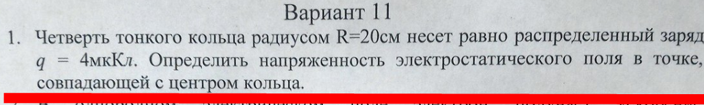

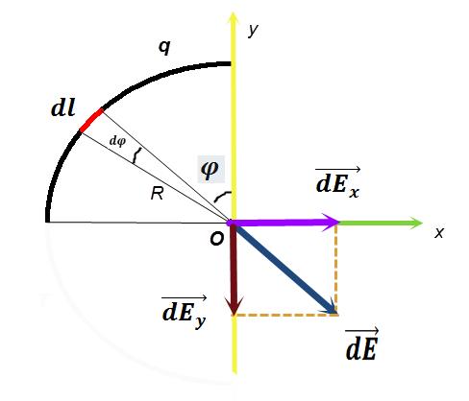

Решение. Линейная плотность заряда

$$τ=\frac{q}{R}$$

Выделим элемент четверти кольца (на рисунке он выделен красным). Заряд этого элемента равен $dq=τdl$. Напряжённость электрического поля со стороны этого элемента в точке О

$$dE=\frac{dq}{4πε_{0}R^{2}}=\frac{τdl}{4πε_{0}R^{2}}=\frac{τRdφ}{4πε_{0}R^{2}}=\frac{τdφ}{4πε_{0}R}$$

где $ε_{0}=8,85*{10}^{-12}\frac{Ф}{м}-электрическая постоянная$

Проекции $dE$ на оси координат:

$${dE}_{x}=dE\sin{φ ; }{dE}_{y}=dE\cos{φ}$$

Так у нас четверть кольца, то $0≤φ≤\frac{π}{2}$

Тогда

$$E_{x}=\int_{0}^{\frac{π}{2}}{{dE}_{x}}=\int_{0}^{\frac{π}{2}}{dE\sin{φ }}=\int_{0}^{\frac{π}{2}}{\frac{τ\sin{φ }dφ}{4πε_{0}R}}=\frac{τ}{4πε_{0}R}\int_{0}^{\frac{π}{2}}{\sin{φ dφ}}=$$

$$=-\frac{τ}{4πε_{0}R}\left(\cos{\frac{π}{2}}-\cos{0}\right)=-\frac{τ}{4πε_{0}R}\left(0-1\right)=\frac{τ}{4πε_{0}R}$$

$$E_{y}=\int_{0}^{\frac{π}{2}}{{dE}_{y}}=\int_{0}^{\frac{π}{2}}{dE\cos{φ}}=\frac{τ}{4πε_{0}R}\int_{0}^{\frac{π}{2}}{\cos{φ}dφ}=\frac{τ}{4πε_{0}R}\left(\sin{\frac{π}{2}}-\sin{0}\right)=$$

$$=\frac{τ}{4πε_{0}R}\left(1-0\right)=\frac{τ}{4πε_{0}R}$$

Искомая напряжённость в точке О

$$E=\sqrt{{E_{x}}^{2}+{E_{y}}^{2}}=\sqrt{{\left(\frac{τ}{4πε_{0}R}\right)}^{2}+{\left(\frac{τ}{4πε_{0}R}\right)}^{2}}=\frac{τ\sqrt{2}}{4πε_{0}R}=\frac{\frac{q}{R}\sqrt{2}}{4πε_{0}R}=\frac{q\sqrt{2}}{4πε_{0}R^{2}}=$$

$$=\frac{4*{10}^{-6}*\sqrt{2}}{4*3,14*8,85*{10}^{-12}*{0,2}^{2}}=1,27*{10}^{6}\frac{В}{м}=1,27\frac{МВ}{м}$$

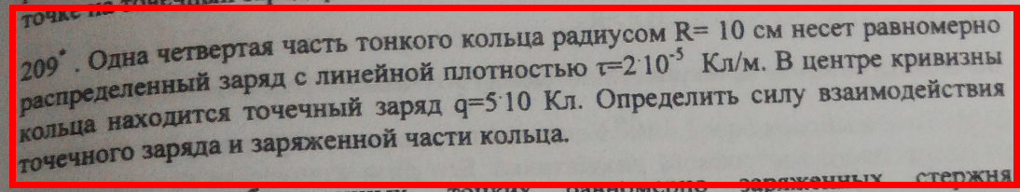

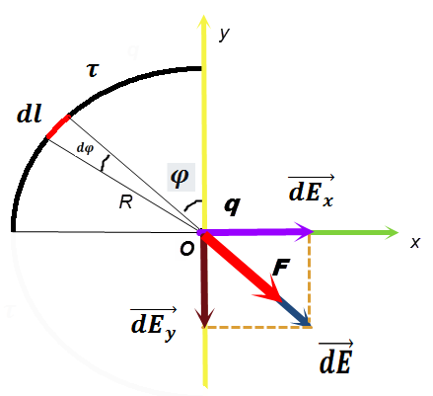

Решение. Выделим элемент четверти кольца (на рисунке он выделен красным). Заряд этого элемента равен $τdl$. Напряжённость электрического поля со стороны этого элемента в точке О

$$dE=\frac{τdl}{4πε_{0}R^{2}}=\frac{τRdφ}{4πε_{0}R^{2}}=\frac{τdφ}{4πε_{0}R}$$

где $ε_{0}=8,85*{10}^{-12}\frac{Ф}{м}-электрическая постоянная$

Проекции $dE$ на оси координат:

$${dE}_{x}=dE\sin{φ ; }{dE}_{y}=dE\cos{φ}$$

Так у нас четверть кольца, то $0≤φ≤\frac{π}{2}$

Тогда

$$E_{x}=\int_{0}^{\frac{π}{2}}{{dE}_{x}}=\int_{0}^{\frac{π}{2}}{dE\sin{φ }}=\int_{0}^{\frac{π}{2}}{\frac{τ\sin{φ }dφ}{4πε_{0}R}}=\frac{τ}{4πε_{0}R}\int_{0}^{\frac{π}{2}}{\sin{φ dφ}}=$$

$$=-\frac{τ}{4πε_{0}R}\left(\cos{\frac{π}{2}}-\cos{0}\right)=-\frac{τ}{4πε_{0}R}\left(0-1\right)=\frac{τ}{4πε_{0}R}$$

$$E_{y}=\int_{0}^{\frac{π}{2}}{{dE}_{y}}=\int_{0}^{\frac{π}{2}}{dE\cos{φ}}=\frac{τ}{4πε_{0}R}\int_{0}^{\frac{π}{2}}{\cos{φ}dφ}=\frac{τ}{4πε_{0}R}\left(\sin{\frac{π}{2}}-\sin{0}\right)=$$

$$=\frac{τ}{4πε_{0}R}\left(1-0\right)=\frac{τ}{4πε_{0}R}$$

Напряжённость в точке О

$$E=\sqrt{{E_{x}}^{2}+{E_{y}}^{2}}=\sqrt{{\left(\frac{τ}{4πε_{0}R}\right)}^{2}+{\left(\frac{τ}{4πε_{0}R}\right)}^{2}}=\frac{τ\sqrt{2}}{4πε_{0}R}$$

Сила, действующая на заряд со стороны четверти кольца:

$$F=qE=\frac{qτ\sqrt{2}}{4πε_{0}R}=\frac{5*{10}^{-9}*2*{10}^{-5}*\sqrt{2}}{4*3,14*8,85*{10}^{-12}*0,1}=0,0127Н=13мН$$

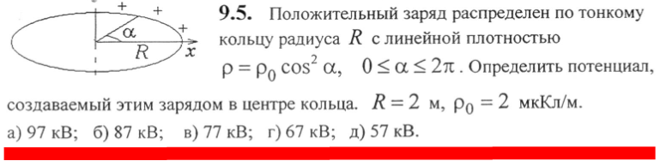

Решение.

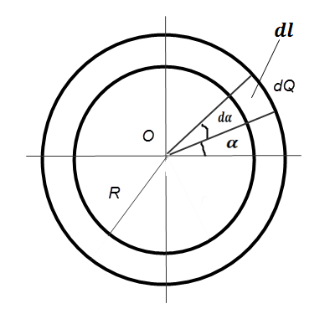

Выделим элемент кольца $dl$. Его заряд равен произведению плотности распределения заряда на длину элемента кольца, т.е.

В данном случае 0

Потенциал точечного заряда в той или иной точке

Где расстояние от заряда до этой точки, в данном случае до точки О.

В данном случае

При бесконечно малом можно считать, что выделенный элемент кольца является точечным зарядом.

Тогда потенциал этого точечного заряда в точке О

$$dφ_{O}=\frac{dQ}{4πε_{0}R}=\frac{ρ_{0}{\left(\cos{α}\right)}^{2}Rdα}{4πε_{0}R}$$

Тогда искомый потенциал в центре кольца

$$φ_{O}=\int_{0}^{2π}{\frac{ρ_{0}{\left(\cos{α}\right)}^{2}}{4πε_{0}R}Rdα}=\frac{ρ_{0}}{4πε_{0}}\int_{0}^{2π}{{\left(\cos{α}\right)}^{2}dα}=\frac{ρ_{0}}{4πε_{0}}\int_{0}^{2π}{\frac{1}{2}\left(1+\cos\left(2x\right)\right)dα}=$$

$$=\frac{ρ_{0}}{8πε_{0}}\left[2π+\int_{0}^{2π}{\cos\left(2x\right)dα}\right]=\frac{ρ_{0}}{8πε_{0}}\left[2π-\frac{1}{2}\left(\sin\left(2*2π\right)-\sin\left(2*0\right)\right)\right]=$$

$$=\frac{ρ_{0}}{8πε_{0}}\left[2π-0\right]=\frac{ρ_{0}}{4ε_{0}}=\frac{2*{10}^{-6}}{4*8,85*{10}^{-12}}=56497В=57кВ$$

Ответ: $φ_{O}=57кВ$

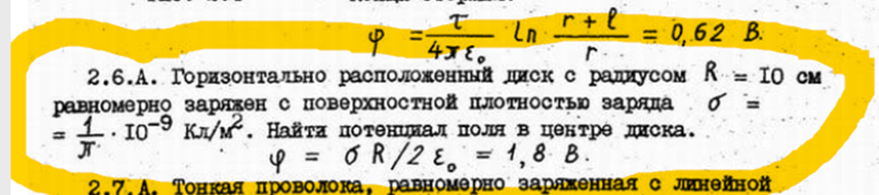

Решение. Для начала разобьём диск на бесконечно малые концентрические кольца и выведем формулу потенциала в центре кольца.

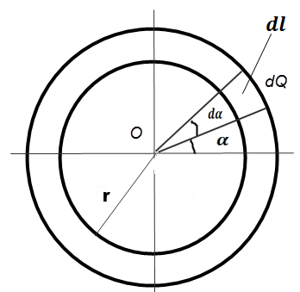

Выделим элемент кольца $dl$. Его заряд равен произведению плотности распределения заряда на длину элемента кольца, т.е.

В данном случае 0 $≤α≤2π$

Потенциал точечного заряда $Q$ в той или иной точке

$$φ=\frac{Q}{4πε_{0}r}$$

Где $r-$ расстояние от заряда до этой точки, в данном случае до точки О.

$$ε_{0}=8,85*{10}^{-12}\frac{Ф}{м}-электрическая постоянная$$

При бесконечно малом $dα$ можно считать, что выделенный элемент кольца является точечным зарядом.

Тогда потенциал этого точечного заряда в точке О

$$dφ_{O}=\frac{dQ}{4πε_{0}r}=\frac{σrdα}{4πε_{0}r}=\frac{σdα}{4πε_{0}}$$

Тогда потенциал в центре кольца

$$φ_{O}=\int_{0}^{2π}{\frac{σdα}{4πε_{0}}}=\frac{σ*2π}{4πε_{0}}=\frac{σ}{2ε_{0}}$$

Для диска $0≤r≤R$

Тогда потенциал в центре диска

$$φ=\int_{0}^{R}{\frac{σ}{2ε_{0}}dr}=\frac{σR}{2ε_{0}}=\frac{\frac{1}{π}*{10}^{-9}*0,1}{2*8,85*{10}^{-12}}=1,8В$$

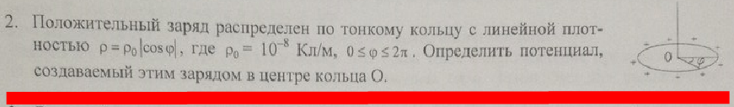

Решение.



Выделим элемент кольца $dl$. Его заряд равен произведению плотности распределения заряда на длину элемента кольца, т.е.

В данном случае 0

Потенциал точечного заряда в той или иной точке

Где расстояние от заряда до этой точки, в данном случае до точки О.

В данном случае

При бесконечно малом можно считать, что выделенный элемент кольца является точечным зарядом.

Тогда потенциал этого точечного заряда в точке О

$$dφ_{O}=\frac{dQ}{4πε_{0}R}=\frac{ρ_{0}\left|\cos{α}\right|Rdα}{4πε_{0}R}$$

Тогда искомый потенциал в центре кольца

$$φ_{O}=\int_{0}^{2π}{\frac{ρ_{0}\left|\cos{α}\right|}{4πε_{0}R}Rdα}=\frac{ρ_{0}}{4πε_{0}}\int_{0}^{2π}{\left|\cos{α}\right|dα}=$$

$$=\frac{ρ_{0}}{4πε_{0}}\left(\int_{0}^{\frac{π}{2}}{\cos{α}dα}+\left|\int_{\frac{π}{2}}^{\frac{3π}{2}}{\cos{α}dα}\right|+\int_{\frac{3π}{2}}^{2π}{\cos{α}dα}\right)=$$

$$=\frac{ρ_{0}}{4πε_{0}}\left[\left(\sin{\frac{π}{2}}-\sin{0}\right)+\left|\left(\sin{\frac{3π}{2}}-\sin{\frac{π}{2}}\right)\right|+\left(\sin{2π}-\sin{\frac{3π}{2}}\right)\right]=$$

$$=\frac{ρ_{0}}{4πε_{0}}\left[\left(1-0\right)+\left|\left(-1-1\right)\right|+\left(0-\left(-1\right)\right)\right]=\frac{ρ_{0}}{πε_{0}}=\frac{{10}^{-8}}{3,14*8,85*{10}^{-12}}=$$

$$=360В$$

Ответ: $φ_{O}=360В$

**3. Проволочному кольцу радиусом 5 см сообщили заряд 314 мкКл. Определить максимальное значение напряженности поля.**

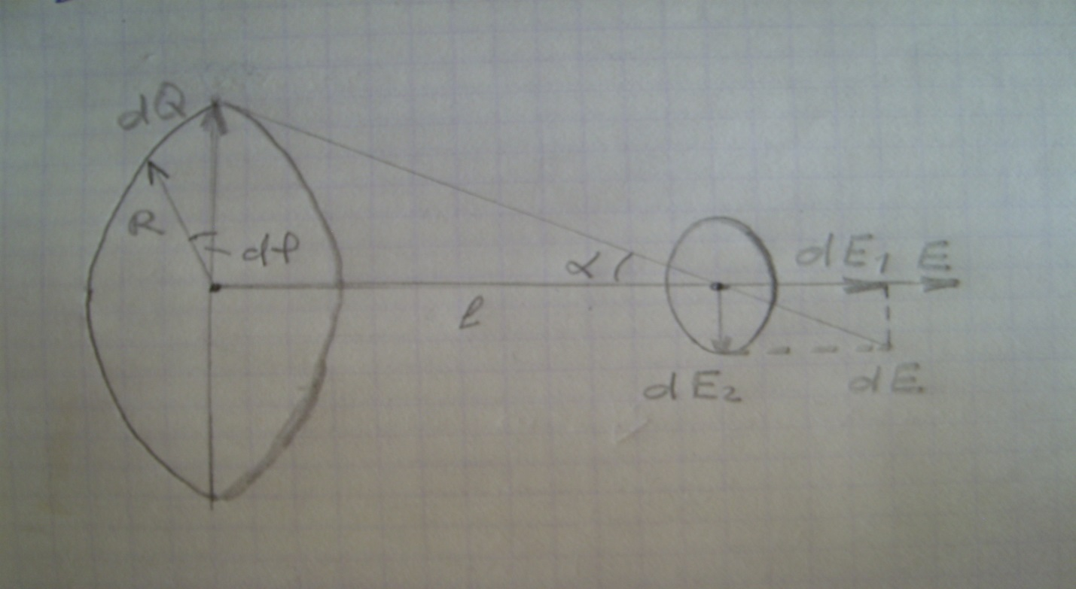

Решение.

Максимальное значение напряжённости будем искать на оси кольца. Заряд всего кольца равен $Q=\int{dQ}=τ*2πR, где τ-линейная плотность заряда, τ=\frac{Q}{2πR}$

Напряжённость от заряда $dQ=τRdφ в точке, отстоящей на расстоянии l от кольца, равна$

$dE=\frac{dQ}{4πε_{0}\left(R^{2}+l^{2}\right)}=\frac{τRdφ}{4πε_{0}\left(R^{2}+l^{2}\right)}$,

где $ε_{0}=8,85*{10}^{-12}\frac{Ф}{м}-электрическая постоянная$

Из рисунка видно, что проекции $dE_{1}=dE\cos{α}$ и $dE_{2}=dE\sin{α}$,

где $\cos{α}=\frac{l}{\sqrt{R^{2}+l^{2}}}$

Ввиду симметрии задачи сумма всех проекций $\sum{dE_{2}}=0$. Остальные проекции $dE_{1} дают вклад в общую напряжённость поля E.$

Тогда $E=\int{dE_{1}}=\int_{0}^{2π}{\frac{τR\cos{α}dφ}{4πε_{0}\left(R^{2}+l^{2}\right)}}=\frac{τR\cos{α}*2π}{4πε_{0}\left(R^{2}+l^{2}\right)}=\frac{Ql}{4πε_{0}{\left(R^{2}+l^{2}\right)}^{\frac{3}{2}}}$ ( $*$)

Чтобы найти $l, при котором напряжённость максимальна, н$ айдём производную $\frac{dE}{dl}$ и приравняем её к нулю:

$$\frac{dE}{dl}=\frac{Q}{4πε_{0}}\frac{{\left(R^{2}+l^{2}\right)}^{\frac{3}{2}}-\frac{3}{2}l{\left(R^{2}+l^{2}\right)}^{\frac{1}{2}}*2l}{{\left(R^{2}+l^{2}\right)}^{3}}=$$

$$=\frac{Q}{4πε_{0}}\frac{{\left(R^{2}+l^{2}\right)}^{\frac{3}{2}}-3l^{2}{\left(R^{2}+l^{2}\right)}^{\frac{1}{2}}}{{\left(R^{2}+l^{2}\right)}^{3}}=0$$

Очевидно, производная может быть равна нулю, если равен нулю знаменатель этой дроби, т.е.

$${\left(R^{2}+l^{2}\right)}^{\frac{3}{2}}-3l^{2}{\left(R^{2}+l^{2}\right)}^{\frac{1}{2}}=0$$

или $R^{2}+l^{2}-3l^{2}=R^{2}-2l^{2}=0$, отсюда $l=\frac{R}{\sqrt{2}} ,$ причём очевидно, что при переходе через эту точку производная меняет знак с плюса на минус, т.е. это точка максимума.

Максимум напряжённости на оси кольца находится на расстоянии $\frac{R}{\sqrt{2}}$ от его центра, чтобы его найти в формуле (*) вместо $l$ подставим $\frac{R}{\sqrt{2}}:$

$$E_{max}=\frac{Q\frac{R}{\sqrt{2}}}{4πε_{0}{\left(R^{2}+\frac{R^{2}}{2}\right)}^{\frac{3}{2}}}=\frac{Q}{6\sqrt{3}πε_{0}R^{2}}=$$

$$=\frac{314*{10}^{-6}}{6\sqrt{3}*3,14*8,85*{10}^{-12}*{0,05}^{2}}≈435*{10}^{6}\frac{В}{м}=435\frac{МВ}{м}$$

Ответ: $435\frac{МВ}{м}.$

На кольце – шайбы с внутренним радиусом 8 см и внешним радиусом 10 см равномерно распределен заряд 10 нКл. Найти потенциал в центре кольца.

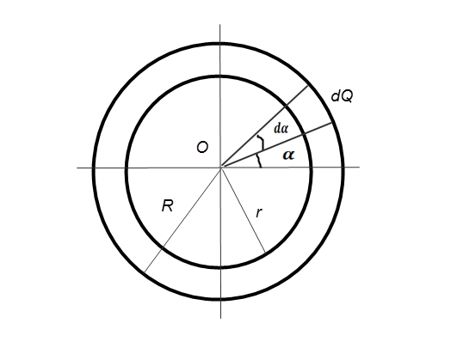

Решение. Площадь кольца $S=π\left(R^{2}-r^{2}\right)$. Плотность распределения заряда по кольцу

$$τ=Q/S=\frac{Q}{π\left(R^{2}-r^{2}\right)}$$

Выделим элемент кольца. Его заряд равен произведению плотности распределения заряда на площадь элемента кольца

$$dQ= τdS=τ\frac{R^{2}-r^{2}}{2}dα=\frac{Q}{π\left(R^{2}-r^{2}\right)}\frac{R^{2}-r^{2}}{2}dα=\frac{Q}{2π}dα$$

В данном случае 0 $≤α≤2π$

Потенциал точечного заряда $q$ в той или иной точке

$$φ=\frac{q}{4πε_{0}x}$$

Где $x-$ расстояние от заряда до этой точки, в данном случае до точки О.

В данном случае $r≤x≤R$

При бесконечно малом $dα$ можно считать, выделенный элемент кольца отрезком длиной $R- r.$ Линейная плотность заряда на этом отрезке равна

$$\frac{Q}{2π\left(R- r\right)}dα$$

А при бесконечно малом $dx$ можно считать, что точечный заряд равен

$$\frac{Qdα}{2π\left(R- r\right)}dx$$

Тогда потенциал этого точечного заряда в точке О

$$dφ_{O}=\frac{\frac{Qdα}{2π\left(R- r\right)}dx}{4πε_{0}x}$$

Тогда искомый потенциал в центре кольца

$$φ_{O}=\int_{0}^{2π}{dα}\int_{r}^{R}{\frac{Q}{2π\left(R- r\right)4πε_{0}x}}dx=2π*\frac{Q}{2π\left(R- r\right)4πε_{0}}\int_{r}^{R}{\frac{dx}{x}}=$$

$$=\frac{Q}{4πε_{0}\left(R- r\right)}\ln{\frac{R}{r}}=\frac{10*{10}^{-9}}{4*3,14*8,85*{10}^{-12}*\left(0,1-0,08\right)}\ln{\frac{0,1}{0,08}}=$$

$$=1003В=1кВ$$

Ответ: $φ_{O}=1кВ$

**7.2. Тонкий стержень согнут в кольцо радиусом 10 см. Он равномерно заряжен с линейной плотностью заряда 30 пКл/м. Определить потенциал в точке, расположенной на оси кольца на расстоянии 10 см от его центра.**

Решение.

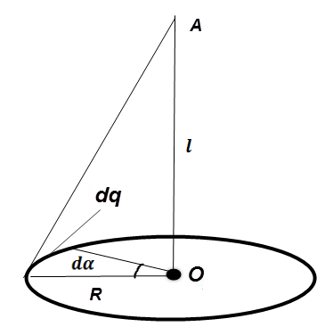

Выделим элемент кольца. Заряд этого элемента

$$dq=τRdα$$

Потенциал в точке А от элемента кольца

$${dφ}_{A}^{к}=\frac{dq}{4πε_{0}\sqrt{l^{2}+R^{2}}}=\frac{τRdα}{4πε_{0}\sqrt{l^{2}+R^{2}}}$$

где $ε_{0}=8,85*{10}^{-12}\frac{Ф}{м}-электрическая постоянная$

Потенциал в точке А от всего кольца

$$φ_{A}^{к}=\int_{0}^{2π}{\frac{τRdα}{4πε_{0}\sqrt{l^{2}+R^{2}}}}=\frac{τR*2π}{4πε_{0}\sqrt{l^{2}+R^{2}}}=\frac{τR}{2ε_{0}\sqrt{l^{2}+R^{2}}}=$$

$$=\frac{30*{10}^{-12}*0,1}{2*8,85*{10}^{-12}\sqrt{{0,1}^{2}+{0,1}^{2}}}=1,2В$$

Тонкое кольцо радиуса R=30 см однородно заряжено с линейной плотностью τ=20 мкКл/м. Найти потенциал электрического поля в точке, расположенной на оси кольца и удаленной от его центра на расстояние 40 см. Определить поток вектора напряженности через поверхность сферы, охватывающей кольцо.

Решение.



Выделим элемент кольца. Заряд этого элемента

$$dq=τRdα$$

Потенциал в точке А от элемента кольца

$${dφ}_{A}^{к}=\frac{dq}{4πε_{0}\sqrt{l^{2}+R^{2}}}=\frac{τRdα}{4πε_{0}\sqrt{l^{2}+R^{2}}}$$

где $ε_{0}=8,85*{10}^{-12}\frac{Ф}{м}-электрическая постоянная$

Потенциал в точке А от всего кольца

$$φ_{A}^{к}=\int_{0}^{2π}{\frac{τRdα}{4πε_{0}\sqrt{l^{2}+R^{2}}}}=\frac{τR*2π}{4πε_{0}\sqrt{l^{2}+R^{2}}}=\frac{τR}{2ε_{0}\sqrt{l^{2}+R^{2}}}=$$

$$=\frac{20*{10}^{-6}*30}{2*8,85*{10}^{-12}\sqrt{{40}^{2}+{30}^{2}}}=677966В=678кВ$$

По теореме Остроградского-Гаусса поток напряжённости электрического поля E через замкнутую поверхность $S$ с величиной заряда q внутри этой поверхности равен

$$Ф_{E}=\oint{EdS}=\frac{q}{ε_{0}}=\frac{2πRτ}{ε_{0}}=\frac{2*3,14*0,3*20*{10}^{-6}}{8,85*{10}^{-12}}=4,3*{10}^{6}В*м=$$

$$=4,3МВ*м$$

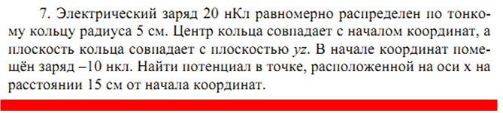

Решение.

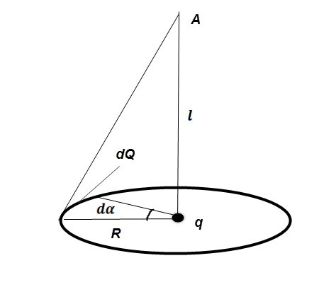

Выделим элемент кольца. Заряд этого элемента

$$dQ=\frac{Q}{2π}dα$$

Потенциал в точке А от элемента кольца

$${dφ}_{A}^{к}=\frac{dQ}{4πε_{0}\sqrt{l^{2}+R^{2}}}=\frac{\frac{Q}{2π}dα}{4πε_{0}\sqrt{l^{2}+R^{2}}}$$

где $ε_{0}=8,85*{10}^{-12}\frac{Ф}{м}-электрическая постоянная$

$$φ_{A}^{к}=\int_{0}^{2π}{\frac{\frac{Q}{2π}dα}{4πε_{0}\sqrt{l^{2}+R^{2}}}}=\frac{Q}{4πε_{0}\sqrt{l^{2}+R^{2}}}$$

Потенциал в точке А от заряда $q$ в центре кольца

$$φ_{A}^{q}=\frac{q}{4πε_{0}l}$$

По принципу суперпозиции искомый потенциал в точке А

$$φ_{A}=φ_{A}^{к}+φ_{A}^{q}=\frac{Q}{4πε_{0}\sqrt{l^{2}+R^{2}}}+\frac{q}{4πε_{0}l}=\frac{1}{4πε_{0}}\left(\frac{Q}{\sqrt{l^{2}+R^{2}}}+\frac{q}{l}\right)=$$

$$=\frac{1}{4*3,14*8,85*{10}^{-12}}\left(\frac{20*{10}^{-9}}{\sqrt{{0,15}^{2}+{0,05}^{2}}}+\frac{-10*{10}^{-9}}{0,15}\right)=538В$$

Ответ: ${ φ}_{A}=538В$

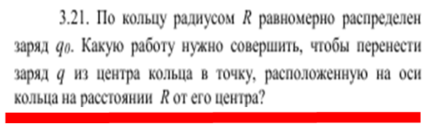

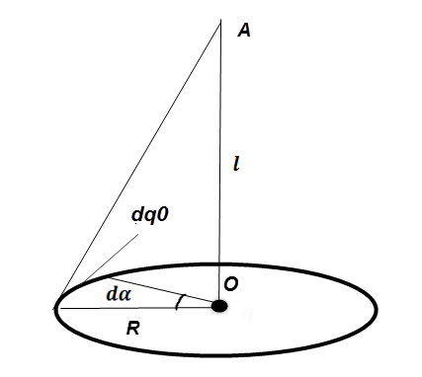

Решение. Выделим элемент кольца. Заряд этого элемента

$$dq_{0}=\frac{q_{0}}{2π}dα$$

Потенциал в точке А от элемента кольца

$$dφ_{A}=\frac{dq_{0}}{4πε_{0}\sqrt{l^{2}+R^{2}}}=\frac{\frac{q_{0}}{2π}dα}{4πε_{0}\sqrt{l^{2}+R^{2}}}$$

где $ε_{0}=8,85*{10}^{-12}\frac{Ф}{м}-электрическая постоянная$

$\sqrt{l^{2}+R^{2}}-$ расстояние от элемента кольца до точки А по теореме Пифагора

$$φ_{A}=\int_{0}^{2π}{\frac{\frac{q_{0}}{2π}dα}{4πε_{0}\sqrt{l^{2}+R^{2}}}}=\frac{q_{0}}{4πε_{0}\sqrt{l^{2}+R^{2}}}$$

При $l=0$ получаем формулу для потенциала в центре кольца

$$φ_{O}=\frac{q_{0}}{4πε_{0}\sqrt{0^{2}+R^{2}}}=\frac{q_{0}}{4πε_{0}R}$$

При $l=R$

$$φ_{A}=\frac{q_{0}}{4πε_{0}\sqrt{R^{2}+R^{2}}}=\frac{q_{0}}{4πε_{0}R\sqrt{2}}$$

Искомая работа по переносу заряда q из точки О в точку А

$$A=q\left(φ_{O}-φ_{A}\right)=q\left(\frac{q_{0}}{4πε_{0}R}-\frac{q_{0}}{4πε_{0}R\sqrt{2}}\right)=\frac{qq_{0}}{4πε_{0}R}\left(1-\frac{1}{\sqrt{2}}\right)$$

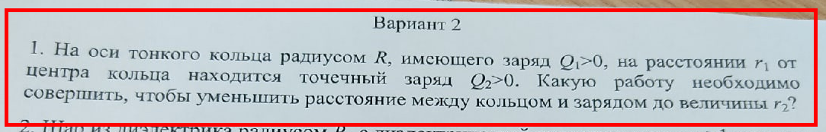

Решение. Найдём потенциал в точке А

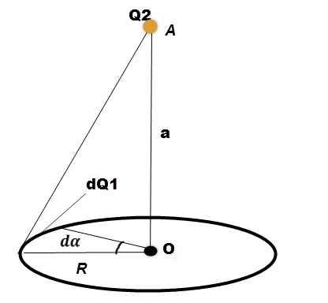

Выделим элемент кольца. Заряд этого элемента

$$dQ_{1}=\frac{Q_{1}}{2π}dα$$

Потенциал в точке А от элемента кольца

$${dφ}_{A}=\frac{dQ_{1}}{4πε_{0}\sqrt{a^{2}+R^{2}}}=\frac{\frac{Q_{1}}{2π}dα}{4πε_{0}\sqrt{a^{2}+R^{2}}}$$

где $ε_{0}=8,85*{10}^{-12}\frac{Ф}{м}-электрическая постоянная$

$$φ_{A}=\int_{0}^{2π}{\frac{\frac{Q_{1}}{2π}dα}{4πε_{0}\sqrt{a^{2}+R^{2}}}}=\frac{Q_{1}}{4πε_{0}\sqrt{a^{2}+R^{2}}}$$

$$a=r_{1} или r_{2}$$

Работа по переносу заряда $Q_{2}$ равна произведению заряда $Q_{2}$ на разность потенциалов между точками 1 и 2

$$A=Q_{2}\left(φ_{1}-φ_{2}\right)=Q_{2}\left(\frac{Q_{1}}{4πε_{0}\sqrt{{r_{1}}^{2}+R^{2}}}-\frac{Q_{1}}{4πε_{0}\sqrt{{r_{2}}^{2}+R^{2}}}\right)=$$

$$=\frac{Q_{1}Q_{2}}{4πε_{0}}\left(\frac{1}{\sqrt{{r_{1}}^{2}+R^{2}}}-\frac{1}{\sqrt{{r_{2}}^{2}+R^{2}}}\right)<0$$

Знак минус означает, что это работа против сил поля, кольцо и заряд заряжены одноимённо, т.е. отталкивают друг друга.

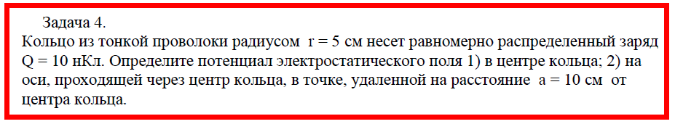

Решение.

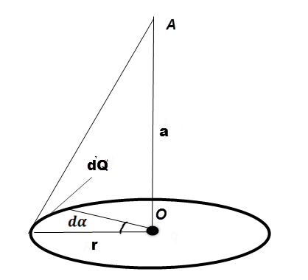

Выделим элемент кольца. Заряд этого элемента

$$dq=\frac{Q}{2π}dα$$

Потенциал в точке А от элемента кольца

$$dφ_{A}=\frac{dQ}{4πε_{0}\sqrt{a^{2}+r^{2}}}=\frac{\frac{Q}{2π}dα}{4πε_{0}\sqrt{a^{2}+r^{2}}}$$

где $ε_{0}=8,85*{10}^{-12}\frac{Ф}{м}-электрическая постоянная$

$\sqrt{a^{2}+r^{2}}-$ расстояние от элемента кольца до точки А по теореме Пифагора

$$φ_{A}=\int_{0}^{2π}{\frac{\frac{Q}{2π}dα}{4πε_{0}\sqrt{a^{2}+r^{2}}}}=\frac{Q}{4πε_{0}\sqrt{a^{2}+r^{2}}}$$

При $a=0$ получаем формулу для потенциала в центре кольца

$$φ_{O}=\frac{Q}{4πε_{0}\sqrt{0^{2}+r^{2}}}=\frac{Q}{4πε_{0}r}=\frac{10*{10}^{-9}}{4*3,14*8,85*{10}^{-12}*0,05}=1800В=$$

$$=1,8кВ$$

$$φ_{A}=\frac{Q}{4πε_{0}\sqrt{a^{2}+r^{2}}}=\frac{10*{10}^{-9}}{4*3,14*8,85*{10}^{-12}*\sqrt{{0,1}^{2}+{0,05}^{2}}}=804В=$$

$$=0,8кВ$$

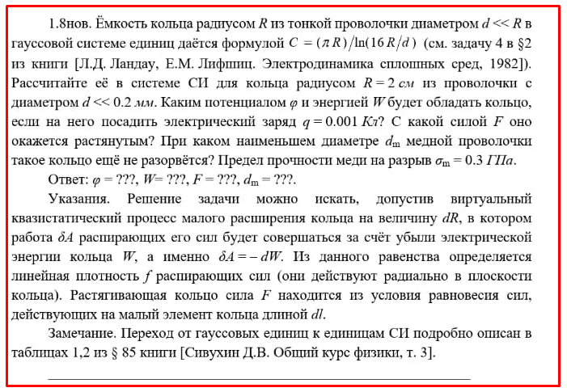

Решение. В формуле

$$C=\frac{πR}{\ln{\frac{16R}{d}}}$$

Размерность - это метр.

В таблице

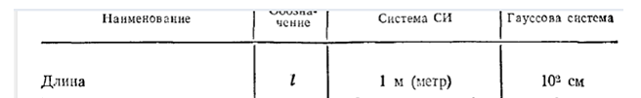

Так что коэффициент пересчёта в СИ

$$\frac{1м}{{10}^{2}см}=1$$

$$C=\frac{πR}{\ln{\frac{16R}{d}}}*1=\frac{π*0,02}{\ln{\frac{16*0,02}{0,0002}}}*1=0,0085Ф=8,5мФ$$

Потенциал кольца

$$φ=\frac{q}{C}=\frac{0,001}{0,0085}=0,1176В=118мВ$$

Энергия заряженного кольца

$$W=\frac{Cφ^{2}}{2}=\frac{C{\left(\frac{q}{C}\right)}^{2}}{2}=\frac{q^{2}}{2C}=\frac{{0,001}^{2}}{2*0,0085}=58,8*{10}^{-6}Дж=58,8мкДж$$

Найдём производную

$$\frac{dW}{dR}={\left(\frac{q^{2}}{2πR}\ln{\frac{16R}{d}}\right)}^{'}=\frac{q^{2}}{2π}*\frac{{\left(\ln{\frac{16R}{d}}\right)}^{'}R-\ln{\frac{16R}{d}}}{R^{2}}=$$

$$=\frac{q^{2}}{2π}*\frac{\frac{d}{16R}*\frac{16}{d}*R-\ln{\frac{16R}{d}}}{R^{2}}=\frac{q^{2}}{2π}*\frac{1-\ln{\frac{16R}{d}}}{R^{2}}$$

Длина кольца равна

$$l=2πR$$

Производная

$$\frac{dl}{dR}={\left(2πR\right)}^{'}=2π$$

Если радиус увеличится на $dR$, то длина кольца увеличится на

$$dl=2πdR$$

Элементарная работа растяжения при растяжении кольца на длину $dl$

$$dA=Fdl=2πFdR$$

По условию задачи

$$dA=Fdl=2πFdR=-dW=-\frac{q^{2}}{2π}*\frac{1-\ln{\frac{16R}{d}}}{R^{2}}dR$$

Сила растяжения

$$F={\left(\frac{q}{2πR}\right)}^{2}\left(\ln{\frac{16R}{d}}-1\right)={\left(\frac{0,001}{2π*0,02}\right)}^{2}\left(\ln{\frac{16*0,02}{0,0002}}-1\right)=50,7*{10}^{-6}Н=$$

$$=50,7мкН$$

Предел прочности по определению

$$σ_{m}=\frac{F}{S}$$

Где площадь поперечного сечения проволоки

$$S=\frac{π{d_{min}}^{2}}{4}$$

$$σ_{m}=\frac{F}{S}=\frac{F}{\frac{π{d_{min}}^{2}}{4}}$$

$$\frac{π{d_{min}}^{2}}{4}=\frac{F}{σ_{m}}$$

$$d_{min}=2\sqrt{\frac{F}{πσ_{m}}}=2\sqrt{\frac{50,7*{10}^{-6}}{π*0,3*{10}^{9}}}=0,46*{10}^{-6}м=0,46мкм$$